НАЦІОНАЛЬНИЙ ТЕХНІЧНИЙ УНІВЕРСИТЕТ УКРАЇНИ
«КИЇВСЬКИЙ ПОЛІТЕХНІЧНИЙ ІНСТИТУТ
імені ІГОРЯ СІКОРСЬКОГО»
Приладобудівний
Оптичних та оптико-електронних приладів

До захисту допущено:
Завідувач кафедри
______ Валентин КОЛОБРОДОВ
«___»_____________20__ р.
Дипломний проєкт
на здобуття ступеня бакалавра
за освітньо-професійною програмою «Оптико-електронні комп'ютерно-інтегровані системи та технології»
спеціальності 151 «Автоматизація та комп’ютерно-інтегровані технології»
на тему: «Дистанційний багатоканальний поляриметр»

Виконав:
студент IV курсу, групи П0-71
Васильчук Єлизавета Олексіївна __________
Керівник:
д. т. н., професор,
Микитенко Володимир Іванович __________
Рецензенти:
к. т. н., доцент,
Клочко Тетяна Реджинальдівна __________

Засвідчую, що у цьому дипломному проєкті немає запозичень з праць інших авторів без відповідних посилань.
Студент (-ка) _____________

Київ – 2021 року
ВІДОМІСТЬ ДИПЛОМНОГО ПРОЄКТУ

№ з/п | Формат | Позначення | Найменування | Кількість листів | Примітка
1 | А4 |  | Завдання на дипломний проєкт | 2
2 | А4 | ДП 71.02.0000.000 ПЗ | Пояснювальна записка | 80
3 | А1 | ДП ПО71.02.00.001 СО | Оптична схема | 1
4 | А2 | ДП ПО71.02.00.002 ФС | Схема функціональна | 1
5 | А1 | ДП ПО71.02.00.003 СК | Збиральне креслення | 1

 |  |  |  | ДП ПО71 02.000.00
 | ПІБ | Підп. | Дата
Розробн. | Васильчук Є.О. |  |  | Відомість  дипломного проєкту | Лист | Листів
Керівн. | Микитенко В.І. |  |  | Відомість  дипломного проєкту | 1 | 1
Консульт. |  |  |  | Відомість  дипломного проєкту | КПІ ім. Ігоря Сікорського  Каф. ООЕП  Гр. ПО-71
Н/контр. |  |  |  | Відомість  дипломного проєкту
Зав.каф. |  |  |  | Відомість  дипломного проєкту

Національний технічний університет України
«Київський політехнічний інститут імені Ігоря Сікорського»
Приладобудівний факультет
Кафедра оптичних та оптико-електронних приладів
Рівень вищої освіти – перший (бакалаврський)
Спеціальність – 151 «Автоматизація та комп’ютерно-інтегровані технології»
Освітньо-професійна програма «Оптико-електронні комп'ютерно-інтегровані системи та технології»

ЗАТВЕРДЖУЮ
Завідувач кафедри
_______ Валентин КОЛОБРОДОВ
«___»_____________20__ р.

ЗАВДАННЯ
на дипломний проєкт студенту
Васильчук Єлизаветі Олексіївні

1. Тема проєкту «Дистанційний багатоканальний поляриметр», керівник проєкту Микитенко Володимир Іванович, затверджені наказом по університету від «___»_________ 20__ р. №_____
2. Термін подання студентом проєкту: 10.06.2021
3. Вихідні дані до проєкту: 1. Призначення – для виявлення замаскованих об’єктів з повітря (можливо встановлювати на БПЛА); 2. Спектральні піддіапазони роботи - $∆λ_{1}=0,1-0,4 мкм, ∆λ_{2}=0,402-0,7 мкм, ∆λ_{1}=0,8-1,2 мкм;$3. Дальність спостереження (100-2000) м; 4. Режим роботи – реальний масштаб часу; 5. Прилад має вимірювати ступінь лінійної поляризації оптичного випромінювання; 6. Час роботи – денний, сонце знаходиться в зеніті, при фазових кутах спостереження 30º-60ºС.
4. Зміст пояснювальної записки: 1. Обгрунтування актуальності роботи; 2. Патентно-бібліографічний огляд; 3. Аналіз аналогів, вибір прототипу приладу; 4. Енергетичні розрахунки; 5. Розрахунок об’єктива; 6. Розроблення конструкції; 7. Вибір поляризаторів, ПВ.
5. Перелік графічного матеріалу (із зазначенням обов’язкових креслеників, плакатів, презентацій тощо): 1. Функціональна схема приладу (А2); 2. Кресленик загального вигляду (А0); 3. Оптична схема (А1); 4. Деталювання (А2).
7. Дата видачі завдання: 18.05.2021
Календарний план
№ з/п | Назва етапів виконання  дипломного проєкту | Термін виконання  етапів проєкту | Примітка
1 | Формулювання завдання проєкту | 23.05.2021
2 | Проведення аналітичного огляду | 26.05.2021
3 | Розрахунок компонентів | 01.06.2021
4 | Оформлення пояснювальної записки | 06.06.2021
5 | Розробка креслеників | 10.06.2021

Студент Єлизавета ВАСИЛЬЧУК

Керівник Володимир МИКИТЕНКО

РЕФЕРАТ
Пояснювальна записка до дипломного проекту «Дистанційний багатоканальний поляриметр»
Обсяг роботи – 81 с., 54 ілюстрації, 11 таблиць, 38 джерела посилань.
Задача виявлення замаскованих наземних об’єктів є досить важливою та актуальною. Виявляти ці об’єкти можливо за допомогою тепловізійних та телевізійних камер, за допомогою спектрометра. Але найбільш єфективним є використання поляриметра.
Було розроблено саме такий поляриметр, який має 3 канали, для виявлення УФ-, видимого та ІЧ-випромінювання.
В роботі проведено розрахунки потоку випромінювання від об’єкта, розрахунок апертурних втрат. Обрано потрібні поляризатори та приймачі випромінювання.
Об’єктом дослідження роботи є дистанційні спостереження для виявлення безпілотних літальних апаратів на фоні неба.
Предметом дослідження є оптична система дистанційного багатоканального поляриметра.
Мета роботи полягає в розробці приладу для дистанційного вимірювання ступеня поляризації оптичного випромінювання одночасно трьох піддіапазонах спектру.
Ключові слова: БПЛА, поляриметр, поляризація, спектри випромінювання, дистанційні спостереження.

ABSTRACT
Explanatory note to the diploma project "Remote multichannel polarimeter"
The volume of work is 81 pages, 54 illustrations, 11 tables, 38 sources of references.
The task of detecting masked ground objects is very important and relevant. These objects can be detected by thermal imaging and television cameras, by means of a spectrometer. But the most effective is to use a polarimeter.
A polarimeter with 3 channels was developed to detect UV, visible and IR radiation.
The work calculates the radiation flux from the object, the calculation of aperture losses. The required polarizers and radiation receivers are selected.
The object of the study is remote sensing to detect unmanned aerial vehicles against the sky.
The subject of the study is the optical system of a remote multichannel polarimeter.
The aim of the work is to develop a device for remote measurement of the degree of polarization of optical radiation simultaneously in three subbands of the spectrum.
Keywords: UAV, polarimeter, polarization, radiation spectra, remote sensing.

ЗМІСТ
ПЕРЕЛІК УМОВНИХ СКОРОЧЕНЬ 9
ВСТУП 10
РОЗДІЛ 1 АНАЛІТИЧНИЙ ОГЛЯД 11
1.1 Поляризація 11
1.2 Поляриметрія 15
1.3 Типи поляризаторів 22
1.3.1 Лінінйні поляризатори 22
1.3.2 Кругові поляризатори 24
1.4 Конструкція та принцип дії поляриметрів 25
1.5 Багатоканальні ОЕС 29
1.6 Види поляриметрів 34
1.6.1 Світловимірювальні поляриметри та зразково-вимірювальні поляриметри 34
1.6.2 Зображувальний поляриметр 35
ВИСНОВКИ ДО РОЗДІЛУ 1 36
РОЗДІЛ 2 РОЗРАХУНКОВА ЧАСИНА 37
2.1 Модель поляриметра 37
2.2 Розрахунок потоків випромінювання 42
2.2.1 Розрахунок потоку випромінювання об’єкта 42
2.2.2 Розрахунок потоку випромінювання фону 44
2.3 Розрахунок співвідношення сигнал/шум 48
ВИСНОВКИ ДО РОЗДІЛУ 2 51
РОЗДІЛ 3 КОНСТРУЮВАННЯ ПРИЛАДУ ТА ВИБІР ЕЛЕМЕНТІВ 52
3.1 Опис функціональної схеми 52

3.2 Покриття для дзеркал 53
3.2.1 Алюміній із захистом 54
3.2.2 Посилений алюміній 54
3.3 Поляризатори 56
3.3.1 УФ-поляризатор 57
3.3.2 Поляризатор для видимого випромінювання 60
3.3.3 ІЧ-поляризатор 62
3.4 Світлофільтри 64
3.4.1 УФ світлофільтри 65
3.4.2 Світлофільтри для видимого спектру 66
3.4.3 ІЧ світлофільтри 68
3.5 Приймач випромінювання 69
3.6 Конструкція приладу 70
ВИСНОВКИ ДО РОЗДІЛУ 3 75
ЗАГАЛЬНІ ВИСНОВКИ 76
СПИСОК ВИКОРИСТАНИХ ДЖЕРЕЛ 77

ПЕРЕЛІК УМОВНИХ СКОРОЧЕНЬ
БПЛА – безпілотний літальний аппарат
РС – реверсивний двигун
БКОЕС – багатоканальна оптико-електронна система
ОЕСС – оптико-електронна система спостереження
АСП – аналізатор стану поляризації
ПА – поляризаційний аналізатор
ГСП – генератор стану поляризації
ІЧ – інфрачервоне
УФ - ультрафіолетове
ТГц - терагерцове

ВСТУП
Виявлення замаскованих об’єктів з повітря є досить актуальним питанням, яке, з розвитком технологій та розробкою нових систем спостереження та виявлення, вирішується.
Існує багато тепловізійних та телевізійних камер, спектрометрів, які можуть виявляти ці об’єкти, але для їх ефективної роботи потрібно, щоб були сприятливі умови. Нариклад, тепловізійна камера може вивляти об’єкти, які випромінюють тепло, як тільки об’єкт охолов, цей прилад вже не зможе виконати свою роботу.
Тому, для вирішення питтаня виявлення цих об’єктів розроблено 3-канальний поляриметр для дистанційних спостережень, який, наприклад, може кріпитися до БПЛА.
Поляризація – це явище, коли електромагнітна хвиля, що становить видиме світло, коливається в переважному напрямку. Застосування поляризація знайшла в багатьох сферах: у харчовій промисловості, у фотографії, для усунення віблисків спричинених частково поляризованим світлом синього неба, завдяки чому отримують кращі контрастні фотографії та інших.

РОЗДІЛ 1 АНАЛІТИЧНИЙ ОГЛЯД

1.1 Поляризація
Поляризація, властивість певних електромагнітних випромінювань, при якому напрямок і величина вібрації електричного поля пов'язані певним чином.
Світлові хвилі бувають поперечними: тобто вібруючий електричний вектор, пов'язаний з кожною хвилею, перпендикулярний напрямку розповсюдження. Промінь неполяризованого світла складається з хвиль, що рухаються в одному напрямку, електричні вектори яких мають випадкову орієнтацію навколо осі поширення. Плоско поляризоване світло складається з хвиль, в яких напрямок коливань однаковий для всіх хвиль.
Кругова поляризація: електричний вектор обертається навколо напрямку поширення в міру поширення хвилі. Світло може бути поляризоване за рахунок відбиття або проходження через фільтри, такі як певні кристали, які передають вібрацію в одній площині, але не передають її в іншій [1].
Молекули газу і води в атмосфері розсіюють світло від сонця у всіх напрямках – ефект, відповідальний за блакитне небо, білі хмари, червоні заходи і явище, зване поляризацією атмосфери. Кількість розсіяного світла (так зване релеєвське розсіювання) залежить від розміру молекул (водню, кисню, води) і довжини хвилі світла, як продемонстрував лорд Релей в 1871 році. Більш довгі хвилі, такі як червоні, помаранчеві та жовті, розсіюються не так ефективно, як коротші хвилі, такі як фіолетові та сині.
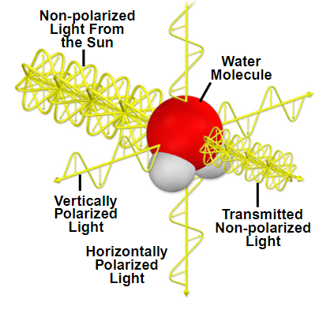
Рисунок 1 – Поляризація розсіяного сонячного світла
Поляризація атмосфери є прямим результатом релеєвського розсіювання сонячного світла молекулами газу в атмосфері. При ударі фотона від Сонця і молекул газу електричне поле фотона викликає вібрацію і подальше перевипромінювання поляризованого світла від молекули (показано на рис. 1).
Випромінюване світло розсіюється під прямим кутом до напрямку поширення сонячного світла і поляризується або вертикально, або горизонтально, в залежності від напрямку розсіювання. Велика частина поляризованого світла, яка падає на Землю, поляризована по горизонталі (понад 50 %), і цей факт можна підтвердити, коли спостерігаєш за небом через фільтр Polaroid.
Також відомо про те, що певні види комах і тварин здатні виявляти поляризоване світло, включаючи мурах, плодових мух і деяких риб, хоча насправді список може бути набагато довший. Наприклад, вважається, що деякі види комах (в першу чергу медоносні бджоли) використовують поляризоване світло для навігації до потрібного пункту призначення [2].
При розсіюванні світла також відбувається поляризація електромагнітних хвиль. Ступінь поляризації тим вище, чим менші розміри
частинок, на яких відбувається розсіювання. Сонячне світло сильно поляризується, розсіюючись на молекулах повітря, причому в різних напрямках щодо Сонця по-різному.
Поляризацію розсіяного світла можна спостерігати за допомогою ніколя або поляризаційного світлофільтра. Або ж можна скористатися шматком скла, який затемнений з одного боку. Якщо на таке скло падає промінь під кутом, близьким до кута Брюстера, відбите від нього світло буде майже повністю поляризованим. Коливання вектора напруженості у відбитому промені перпендикулярні до площини падіння [3].
Якщо Сонце перебуває в зеніті, скло потрібно розташувати приблизно в 20 см над рівнем очей, так щоб відбитий промінь йшов до спостерігача під кутом, близьким до кута Брюстера. Якщо тепер повертатися навколо напрямку променя, що йде від Сонця, тримаючи скло так, щоб в ньому відбивалася одна й та сама ділянка неба, то можна виявити, що зображення цієї ділянки максимально яскраве, якщо ви стоїте лицем або спиною до Сонця, і темніше, коли ви стоїте під прямим кутом до цього напрямку. Це свідчить про поляризованості світла, що виходить від цієї ділянки неба. Сонячне світло сильно поляризована в напрямку, перпендикулярному напрямку на Сонце, а коливання вектора напруженості спрямовані перпендикулярно площині, що проходить через Сонце, спостережувану точку і очей [3].
Якщо Сонце стоїть низько на сході чи заході, можна провести наступний експеримент. Покласти затемнене скло на стіл і подивитися на відображення в ньому невеликих хмар, розташованих на висоті на півночі або півдні, де в цьому випадку світло неба поляризоване найсильніше. Можна переконатися, що невеликі хмари, ледь помітні в повітрі, чітко відображаються в склі. Це обумовлено тим, що світло їх неполяризована і тому послаблюється в меншій мірі, ніж поляризоване світло неба [3].
Поляризацію неба можна спостерігати і в сутінках за допомогою призми Ніколя, обертаючи її навколо осі. Вибрати зірку, світло від якої ледь помітне, і подивитися, як її буде видно при різних положеннях призми Ніколя. Так як світло зірки неполяризоване, то її буде видно тим краще, чим темніше фон. Зміна видимості зірки вказує на зміну яскравості фону, а, отже, на поляризацію випромінювання неба.
Таким чином, якщо розглядати крізь поляризатор чисте блакитне небо, так щоб Сонце було збоку, і при цьому фільтр повертати, то ясно видно, що при деякому положенні фільтра на небі з'являється темна смуга [3].
Поширеною теорією є те, що деякі люди чутливі до поляризованого світла і можуть спостерігати жовту горизонтальну лінію, накладену на блакитне небо, коли дивляться в напрямку, перпендикулярному напрямку сонця. Білкам жовтого пігменту, званими жовтою плямою, які представляють собою дихронічні кристали, що знаходяться в ямці людського ока, приписують здатність людини бачити поляризоване світло.
Цю смугу деякі люди можуть помітити неозброєним оком (за даними академіка Сергія Вавилова, цією здатністю володіють 25-30% людей) як жовтувату смужку з закругленими кінцями. Ще слабкіше помітні блакитні цятки по краях від її центру. Якщо площина поляризації світла повертається, то повертається і жовта смужка. Вона завжди перпендикулярна до напряму світлових коливань. Це так звана фігура Гайдінгера (або щітка Гайдінгера), вона відкрита німецьким фізиком Гайдінгером в 1845 році. Розміри її дуже значні, в 8 разів більше діаметру повного Місяця, але яскравість і контрастність дуже малі. Жовта частина фігури Гайдінгера (рис. 1.1) спрямована до Сонця. Це показує, що коливання вектора напруженості розсіяного світла відбуваються перпендикулярно до площини, що проходить через Сонце, молекулу повітря та очі [3].

Рисунок 1.1 – Щітка Гайдінгера
При певному навику і після довгих тренувань багатьом вдається бачити фігуру Гайдінгера і без поляризатора, неозброєним оком. Понад століття тому Л.Н. Толстой дуже точно описав це явище, яке визначається поляризацією світла неба і особливостями зору, про які не тільки тоді, але і тепер знає лише вузьке коло фахівців. У 1855 році в своїй повісті «Юність», мабуть, зовсім не підозрюючи фізичного сенсу явища, він дуже чітко описав жовту поляризаційну плямочка на тлі неба: «Іноді залишившись один у вітальні, коли Любочка грає якусь старовинну музику, я мимоволі залишаю книгу і вдивляюся в розчинені двері балкону, в кучеряві висячі гілки високих беріз, на яких вже заходить вечірня тінь, і в чисте небо, на якому, як дивишся пильно, раптом показується як ніби запорошена, жовтувата плямочка і знову зникає ... » [3].

1.2 Поляриметрія
Поляриметрія, методи дослідження, засновані на вимірі: 1) ступеня поляризації світла і 2) оптичної активності, тобто величини обертання площини поляризації світла при проходженні його через оптично-активні речовини [4].
Величина такого обертання в розчинах залежить від їх концентрації; тому поляризація широко застосовується для вимірювання концентрації оптично-активних речовин. Вимірювання обертальної дисперсії – зміни кута обертання при зміні довжини хвилі світла – дозволяє вивчати будову речовин. Вимірювання проводяться поляриметрами і спектрополяриметрами [4].
Оптична активність надзвичайно чутлива до будь-яких змін будови речовини і до міжмолекулярної взаємодії, тому вона може дати цінну інформацію про природу замінників в молекулах (як органічних, так і комплексних неорганічних сполук), про їх конформації, внутрішнє обертання та інші.
Труднощі теоретичного розрахунку оптичної активності хімічних сполук визначаються принциповою неадитивністю явища, що не дозволяє вести розрахунки на основі простої схеми, як це робиться, наприклад, в разі молекулярної рефракції.
Оптична активність – ефект 2-го порядку, який отримують при врахуванні відмінності фаз світлової хвилі в різних точках молекули – виникає в результаті електронних взаємодій в молекулі. Вплив міжмолекулярної взаємодії на оптичну активність вивчається в теорії поляризації, де молекула розглядається як система, що складається з анізотропно поляризуючих атомних груп. Між такими групами при проходженні світлової хвилі виникає специфічна електростатична взаємодія – дипольний момент, індукований хвилею в даній групі, в свою чергу індукує додаткові диполі в інших групах [4].
Якщо через шар оптично активної речовини або його розчин пропустити поляризований промінь світла, то площина поляризації променя, що вийшов, виявляється поверненою на деякий кут, званий кутом обертання площини поляризації або кутом обертання α.
Залежно від природи речовини, обертання площини поляризації може мати різне спрямування і величину.
Якщо площина поляризації обертається вправо від спостерігача, до якого спрямоване світло, що проходить через оптично активну речовину (по руху годинникової стрілки), то речовину називають правообертаючою і перед назвою ставлять знак «+» або D; якщо ж оптична активність відбувається вліво, то речовину називають лівообертаючою і перед назвою ставлять знак
«-» або L.
Величина кута обертання залежить від природи оптично активної речовини, товщини шару речовини, через який проходить світло, температури і довжини хвилі світла. Кут обертання прямо пропорційний товщині шару. Вплив температури пов'язаний, головним чином, зі зміною щільності розчинів і, в більшості випадків, незначно. Зазвичай визначення оптичного обертання проводять при 20°С і при довжині хвилі максимально відповідної жовтій лінії D спектра натрію (589,3 нм).
Кут повороту площини поляризації ($α_{0}$) визначають за формулою 1.1 – законом Біо:
𝛼 =$α_{0}∙l∙C$ (1.1)
де $α_{0}$ – питоме обертання речовини;
l – товщина шару розчину;
C – концентрація речовини, що визначається за формулою $C= \frac{1 г}{1 дм}$.
Для порівняльної оцінки здатності різних речовин обертати площину поляризації обчислюють так зване питоме обертання площини поляризації монохроматичного світла, викликане шаром речовини товщиною в 1 дм, при температурі t і концентрації активної речовини 1 $г/{см}^{3}$. Якщо визначення питомого обертання проводять при 20°С і довжині хвилі лінії D спектра натрію, то його позначають знаком ${[α]}_{D}^{20}$.
Для рідких індивідуальних речовин питоме обертання визначають за формулою 1.2:
${[α]}_{D}^{20}=\frac{ α}{ld}$ (1.2)
де а – виміряний кут обертання, ºС;
l – товщина шару рідини, дм;
d – відносна щільність рідини.
Для розчинів питоме обертання визначають за формулою 1.3:
${[α]}_{D}^{20}=\frac{ α∙100}{lС}$ (1.3)
де С - концентрація розчину, г розчиненого активної речовини на 100 ${см}^{3}$ розчину.
В тому випадку, коли рідина є унікальною питоме обертання визначається:
${[α]}_{D}^{20}=\frac{ α}{1∙ρ}$ (1.4)
де ρ – густина речовини [5].
Питоме обертання залежить від природи розчинника і концентрації розчину. При заміні розчинника може змінитися не тільки величина кута обертання, але і його напрямок. У багатьох випадках питоме обертання постійне лише в певному інтервалі концентрацій. Тому, приводячи значення питомого обертання, необхідно вказувати розчинник і концентрацію випробуваного розчину.
В інтервалі концентрацій, в якому питоме обертання постійне, можна по куту обертання розрахувати концентрацію речовини в розчині за формулою 1.5:
$C=\frac{ α∙100}{{[α]}_{D}^{20}}$ (1.5)
Концентрацію речовини у розчині можна також визначити, використовуючи градуювальний графік, який побудований за координатами α — С (рис. 1.2).
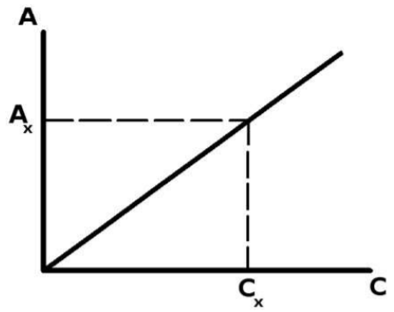
Рисунок 1.2 – Градуювальний графік
Вимірювання кута α здійснюють за допомогою приладів, які називають поляриметрами. Основними вузлами поляриметра є поляризатор й аналізатор.
Перший служить для перетворення природного світла на поляризоване, а другий — для визначення положення площини поляризації. Між поляризатором й аналізатором розміщують трубку із розчином, який досліджується. Аналізатор зв’язаний з диском (лімбом) зі шкалою, яка поділена на 360 кутових градусів. Величину кута α зазвичай відраховують з точністю до 0,01˚ [6].
Стан поляризації довільного світлового пучка прийнято описувати чотирма параметрами, вперше запропонованими Стоксом в 1852 році.
Параметри Стокса визначають стан поляризації хвилі. Щоб ввести їх, згадаймо, що поляризацію визначають по орієнтації вектора Е в хвилі, а монохроматична хвиля (уздовж осі z-напрям поширення) описується складовими коливань в ортогональних площинах xz і yz.
I = Sqr (А(х)) + Sqr (А(у))
Q = Sqr (А(х)) - Sqr(А(у))
U = 2 А(х)* А(у) cos
V = 2 А(х)* А(у) sin
де A (x), A (y) - амплітуди коливань в площинах xz і yz;
I – інтенсивність;

Q - параметр переважної горизонтальної поляризації;
U - параметр переважної поляризації під кутом 45;
V - параметр правоціркулярной поляризації.
На практиці використовується такий вираз для ступеня поляризації:
P = (Q + U) * 0.5 / I; P = (I1 - I2) / (I1 + I2); Q = I1-I2
де I1, I2 – інтенсивності в 2-х положеннях аналізатора (уздовж і перпендикулярно коливань) [7].
Вектор Стокса є лінійною комбінацією чотирьох величин, квадратичних щодо амплітуд електромагнітного поля: $<Е_{х}Е_{х}^{*}>$, $<Е_{у}Е_{у}^{*}>$, $<Е_{х}Е_{у}^{*}>$, $<Е_{у}Е_{х}^{*}>$. Ці чотири параметри мають розмірність інтенсивності (зірочка означає комплексно спряжену величину); кожен параметр відповідає не миттєвый інтенсивності, а інтенсивності, усередненый по проміжку часу (кутові дужки), практично необхідного для вимірювання. Такий вектор, хоча і складається з чотирьох фізично реальних величин, є, звичайно, математичним вектором. Він існує в чотиривимірному математичному просторі, а не в тривимірному фізичному.
Компоненти вектора – параметра Стокса $\overline{"S"}$ записуються у вигляді матриці – стовпця і визначаються наступними співвідношеннями:
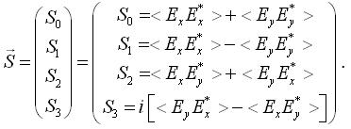
де $Е_{х}$ і $Е_{у}$ – проекції на осі x і y вектора напруженості електричного поля плоскої хвилі, що розповсюджується вздовж осі z [8].
Для відбитих променів кут відбиття $α_{2}$ дорівнює куту падіння $α_{1}$ (за законом відбиття), а кут заломлення β визначається законом заломлення ($\frac{\sin{α}}{\sin{β}}=\frac{n_{2}}{n_{1}}, де \frac{n_{2}}{n_{1}}=n_{21}$ – показник заломлення другого середовища відносно першого).
Відбитий і заломлений промені частково поляризовані. У цьому можна переконатися, наприклад, встановивши на шляху відбитих і заломлених променів поляризатор (Аналізатор) (рис. 1.3).
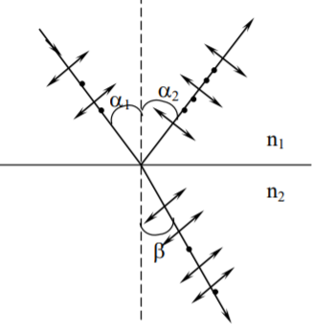
Рисунок 1.3 – Аналізатор на шляху відбитих і заломлених променів
Обертаючи поляризатор навколо променя, можна помітити, що інтенсивність світла періодично зростає і зменшується. При цьому в відбитому промені переважають коливання, перпендикулярні площині падіння (позначені точками на рис. 1.3), а в заломленому - коливання, паралельні площині (позначені стрілками). Ступінь поляризації цих коливань залежить від кута падіння променів $α_{1}$. Шотландський фізик Брюстер в своїх дослідах встановив, що якщо світло падає під деяким кутом $α_{б}$ (кут Брюстера), то відбитий промінь повністю поляризований (є плоскополяризованим). Він також встановив закон, який визначає кут $α_{б}$ (закон Брюстера 1.6):
${tgα}_{б}=n_{21}$ (1.6)
Заломлений промінь при куті падіння $α_{б}$поляризований максимально, але не повністю.
Використовуючи закон Брюстера і закон заломлення, можна показати,
що кут між заломленим і відбитим променями в цьому випадку дорівнює 90º (${tgα}_{б}=\frac{Sin α_{б}}{Cos{ α}_{б}}, n_{21}=\frac{Sin α_{б}}{Sin β},$ де β – кут заломлення, звідки $Cos{ α}_{б}=Sin β$). Отже ${ α}_{б}+ β=\frac{π}{2}$, але ${ α}_{б}={ α}_{б}'$ (закон відбиття), тому ${ α}_{б}'+ β=\frac{π}{2}$).
Ступінь поляризації заломлених променів можна суттєво збільшити, якщо пропустити світло через кілька скляних (діелектричних) пластинок, накладених одна на одну. Така сукупність пластинок називається стопою Столєтова і використовується в якості поляризатора. Поляризатори використовуються в поляриметрії (аналіз світла, що пройшло через різні середовища), поляризаційних мікроскопах і інших оптичних приладах для вивчення оптичних властивостей різних середовищ [9].

1.3 Типи поляризаторів

1.3.1 Лінінйні поляризатори
Лінійні поляризатори можна поділити на дві загальні категорії:
1. поглинаючі поляризатори;
2. декартові поляризатори – це поляризатори, що підтримують одні й ті ж осі поляризації з різними кутами падіння, вектори поляризації описуються декартовими координатами.
Поляризатори, що розділяють пучок
Поляризатори поділяють падаючий промінь на два променя різних лінійних поляризацій. Для ідеального поляризаційного роздільника вони повинні бути повністю поляризованими з ортогональними поляризаціями. Для багатьох звичайних поляризаторів з розділенням променя тільки один з двох вихідних променів повністю поляризований. Інший містить суміш станів поляризації [10].
Двопроменезаломлюючі поляризатори
Інші лінійні поляризатори використовують двопроменезаломлюючі властивості кристалів, такі як кварц і кальцит. У цих кристалах пучок

неполяризованого світла, що падає на їх поверхню, розщеплюється на два
промені. Закон Снелла дотримується для обох цих променів, звичайний або o-промінь, і надзвичайний або e-промінь, при цьому кожен промінь має різний показник заломлення.
Призма Ніколя (рис. 1.4) була раннім типом двопроменезаломлюючого поляризатора, який складається з кристалу кальциту, який був розщеплений і з'єднаний з канадським бальзамом. Кристал вирізаний таким чином, що o- і e-промені знаходяться в ортогональних лінійних поляризаційних станах.
Призми Ніколя виробляють поляризоване світло дуже високої чистоти і широко використовувались в мікроскопії, хоча в сучасному використанні вони в основному замінені такими альтернативами, як Призма Глена – Томпсона, Призма Глана – Фуко, і Призма Глан – Тейлора. Ці призми не є справжніми поляризаційними роздільниками, оскільки лише переданий промінь повністю поляризований.
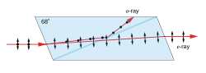
Рисунок 1.4 – Призма Ніколя
Призма Волластона (рис. 1.5) – є ще одним двопроменезаломлюючим поляризатором, що складається з двох трикутних кальцитових призм з ортогональними кристалічними осями, які склеєні між собою. На внутрішній межі поділу неполяризований промінь розпадається на два лінійно поляризованих промені, які залишають призму під кутом розбіжності 15°-45°С [10].
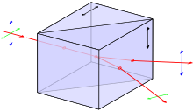
Рисунок 1.5 – Призма Волластона
Тонкоплівкові поляризатори
Тонкоплівкові лінійні поляризатори – є скляними підкладками, на яких застосовується оптичне покриття. Кутові відбиття Брюстера змушують їх діяти як поляризатори, що розділяють пучок. Підкладкою для плівки може бути або пластинка, яка вставляється в промінь під певним кутом, або скляний клин, який приклеєний на другий клин, утворюючи куб з плівкою, розрізаною по діагоналі по центру. Тонкоплівкові поляризатори зазвичай не працюють так добре, як поляризатори типу Глан, але вони недорогі і забезпечують два пучки, які приблизно однаково добре поляризовані. Кубічні поляризатори зазвичай працюють краще, ніж пластинчасті [10].
Поляризатори дротової сітки
Одним з найпростіших лінійних поляризаторів є дротово-сітчастий поляризатор, який складається з багатьох тонких паралельних металевих проводів, розміщених у площині. Вони в основному відображають непередану поляризацію і, отже, можуть бути використані як поляризаційні роздільники пучка. Паразитне поглинання відносно високе порівняно з більшістю діелектричних поляризаторів, хоча набагато нижче, ніж у поглинальних поляризаторах [10].

1.3.2 Кругові поляризатори
Кругові поляризатори (кругові поляризаційні фільтри) можна використовувати для створення циркулярно поляризованого світла або для
вибіркового поглинання або проходження за годинниковою стрілкою та проти годинникової стрілки по колу поляризованого світла. Вони використовуються як поляризаційні фільтри у фотографії для зменшення косих віддзеркалень від неметалевих поверхонь.
Кругові поляризатори також можуть бути використані для вибіркового поглинання або пропускання світла з правосторонньої чи лівосторонньої кругової поляризації. Саме ця функція використовується 3D-окулярами.
Даний поляризатор, який створює одну з двох поляризацій світла, буде проходити ту саму поляризацію світла, коли це світло направляється через нього в іншому напрямку. На противагу цьому він буде блокувати світло протилежної поляризації [11].

1.4 Конструкція та принцип дії поляриметрів
Поляриметри – прилади, що призначені для вимірювання кута обертання площини поляризації монохроматичного світла в речовинах, що володіють природною або наведеною магнітним полем оптичною активністю. Дисперсію оптичного обертання вимірюють спектрополяриметром.
Основними робочими частинами, з яких складається поляриметр є поляризатор та аналізатор.
Поляризатор – пристрій, призначений для отримання повністю або частково поляризованого оптичного випромінювання з випромінювання з довільним станом поляризації.
Аналізатор – призначений для визначення стану поляризації світла (ступеня поляризації, ступеня еліптичності та інш.) або для реєстрації її змін. Як аналізатор використовуються лінійні, циркулярні (кругові) або еліптичні поляризатори.
Між поляризатором та аналізатором встановлюється поляризаційна трубка, яка запомнюється розчином [12].
Розрізняють поляриметри із встановленням:
- на повну темряву
- напівтіньовий, який в свою чергу є із
- подвійним полем зору
- потрійним полем зору.
Основний принцип роботи поляриметра полягає в наступному:
- Один з них генерує світло з точно підготовленим станом лінійної поляризації, зазвичай проходячи через поляризатор.
- Це світло проходить через оптично активний зразок, який дещо змінює напрямок поляризації.
- Після проходження через зразок визначають змінену орієнтацію поляризації, пропускаючи світло через інший лінійний поляризатор (званий аналізатором), який можна обертати навколо осі променя.
В поляриметрах, побудованих за схемою напівтіньових приладів (рис. 1.6), вимір зводиться до візуального зрівнювання яскравостей двох половин поля зору приладу і подальшого зчитування показань за шкалою обертань, забезпеченою ноніусом [13].
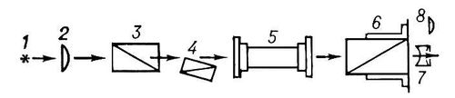
Рисунок 1.6 – Принципова схема напівтіньового поляриметра: 1 - джерело світла; 2 - конденсор; 3-4 - напівтіньовій поляризатор; 5 - трубка з вимірюваною оптично-активною речовиною; 6 - аналізатор з відліковим пристроєм; 7 - зорова труба; 8 - окуляр відлікового пристрою
Цю методику, незважаючи на її принципову простоту, відрізняє досить висока для багатьох цілей точність вимірів, що зумовило широке застосування напівтіньових поляриметрів. Однак більш поширені автоматичні поляриметри з фотоелектричною реєстрацією, в яких те ж завдання зіставлення двох інтенсивностей вирішується поляризаційною модуляцією світлового потоку і

виділенням на виході приймача світла сигналу основної частоти (рис. 1.7).
Сучасні автоматичні поляриметри дозволяють вимірювати кути оптичного обертання з точністю ~ 0,0002 ° [13].
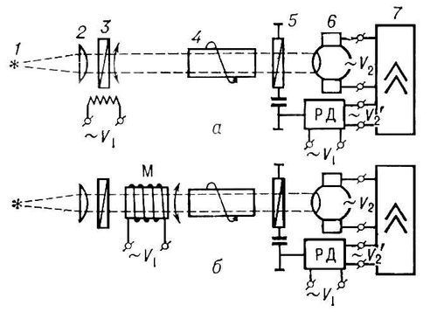
Рисунок 1.7 – Схеми автоматичних поляриметрів з фотоелектричної реєстрацією, засновані на модуляції світла по площині поляризації (схема б відрізняється від а лише наявністю магнітооптичного модулятора М, тому її елементи не забезпечені цифровими позначеннями). 1 - джерело світла; 2 - конденсор; 3 - поляризатор-модулятор світла по площині поляризації; 4 - вічко (кювета) з вимірюваною оптично-активною речовиною; 5 - аналізатор; 6 - фотоприймач; 7 - підсилювач; РД - реверсивний електродвигун
Промодульоване по інтенсивності (після проходження через аналізатор) світло перетвориться фотоприймачем в змінну напругу $V_{2}$, що підсилюється до $V_{2}'$ яке подається на одну з двох обмоток двофазного РД, кінематично пов'язаного з аналізатором і відліковим пристроєм. На іншу обмотку подається синусоїдальна (що модулює) напруга $V_{1}$; його частота дорівнює частоті першої гармоніки модульованогоо світла. РД автоматично повертає аналізатор на кут,
рівний вимірюваному обертанню. Результат вимірювань не залежить від змін інтенсивності світла, амплітуди кутових коливань площині його поляризації і коефіцієнта посилення в 7, що дозволяє проводити вимірювання для середовищ з великим поглинанням і не вимагає стабілізації посилення.
Найпростіший поляриметр – напівтіньовій поляриметр Корню (рис. 1.8), призначений для вимірювання ступеня лінійної поляризації. Основними елементами цього поляриметра служать призма Волластона і аналізатор. Поворотом аналізатора (шкала повороту проградуйована на значення р) зрівнюють яскравості полів, освітлюваних пучками, які при виході з призми мають неоднакову інтенсивність.
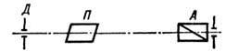
Рисунок 1.8 – Схема поляриметра Корню: Д - діафрагма; П - призма Волластона; А - аналізатор.
Фотоелектричний поляриметр в найбільш простому випадку виміру міри лінійної поляризації складається з обертового навколо оптичної осі поляриметра аналізатора і фотоприймача. Ставлення амплітуд змінною складової струму приймача до постійної безпосередньо дає р. Поставивши перед поляриметром фазову пластинку чверть довжини хвилі, можна використовувати його для вимірювання ступеня кругової (циркулярної) поляризації. На рис. 1.9 наведені приклади напівтіньових поляризаторів [13].
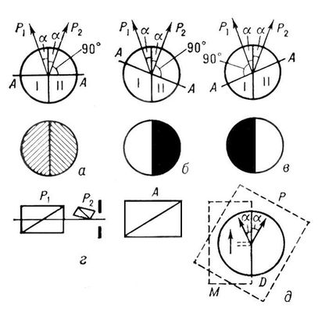
Рисунок 1.9 – Напівтіньові поляризатори: г - схема Ліппіха; $P_{1}$ і $P_{2}$ - дві поляризаційні призми, одна з яких закриває половину поля зору, А - аналізатор; д - схема Лорана; за поляризаційною призмою Р встановлюють фазову пластинку М в 1/2 довжини хвилі, головна площина якої становить кут a з площиною поляризації Р; D - діафрагма, що обмежує поле зору
Площини поляризації двох їх половин $P_{1}$ і $P_{2}$ складають між собою малий кут 2α. Тому, якщо площину поляризації аналізатора АА перпендикулярна бісектрисі 2α (а), обидві половини I і II поля зору мають однакову освітленість, тобто, в повному обсязі погашено (півтінь, звідки назва). При найменшому повороті аналізатора відносна освітленість I і II різко змінюється (б і в) [13].

1.5 Багатоканальні ОЕС
Зараз досить широкого застосування набули оптико-електронні системи, що призначені для спостереження як вдень, так і вночі. А в деяких випадках ще й при зниженій прозорості атмосфери. Через це вважається доцільним використання багатоканальних оптико-електронних систем здатних працювати одночасно в декількох спектральних діапазонах. Ці оптичні системи складаються з окремих каналів на базі досить відомих типів оптико-електронних систем та інших приладів так, щоб недоліки одних каналів перекривалися б перевагами інших каналів.
Вагому роль у розвитку багатоканальних ОЕСС зіграло покращення методів обробки оптичних зображень та сигналів, що дозволило отримувати більшу кількість потрібної корисної інформації про об'єкт [14]. В підсумку це призводить до кращого дешифрування картини, яка пред’являється спостерігачеві для аналізу.
Основні сфери, в яких використовуються багатоканальні оптичко-елеткронні ситеми:
- військова справа
- різні види контролю (екологічний, промисловий, аерокосмічний та інші)
- безпека та охорона
- наукові дослідження
- медицина
Досить швидкому розвитку та поширенню БКОЕС сприяла їх потреба
у військовій справі. Важливою вимогою до військових приладів і комплексів, є забезпечення цілодобової роботи в будь-яких умовах навколишнього середовища. В різних погодніх умовах (туман, дощ, сніг), умовах зниженої прозорості атмосфери (пил, дим), а також спостереження через різні маскувальні середовища (невеликі шари землі, листя, маскувальні сіті та інше). Це можна вирішити застосувавши оптичні системи, які працюють в інфрачервоному діапазоні спектра.
Переважна більшість сучасних військових приладів стеження, спостереження, розпізнавання та виявлення цілей оснащують мінімум двома каналами – видимого та ІЧ діапазонів (рис. 1.10).
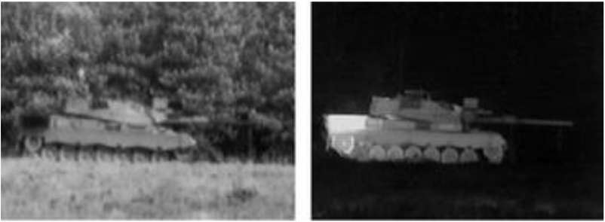
Рисунок 1.10 – Зображення видимого спекрту (ліворуч) та інфрачервоного (праворуч) в ДКОЕС військового призначення [15]
Багатоканальні оптико-електронні системи також застосовують в медицині. Є можливість вимірювати відносно слабкі випромінювання біологічних об`єктів у досить широкому діапазоні різних фізичних полів, можна робити висновки про температуру, діелектричну проникність не тільки на поверхні, але й усередині живого організму. Вся отримана інформація з різних каналів взаємно аналізується й дозволяє повністю охарактеризувати біологічний об`єкт в рамках досить нескладних розрахункових моделей, що обумовлено невеликим алфавітом потенційних об’єктів [14].
Також досить поширеним є застосування БКОЕС отримали в сисемах екологічного моніторингу. Наприклад, для спостереження повітряних мас в атмосфері Землі можна використовувати багатоспектральну систему, яка працює у видимому та інфрачервоному діапазонах спектра (рис. 1.11).
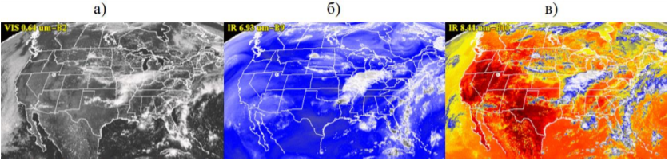
Рисунок 1.11 – Зображення скопичення повітряних мас в атмосфері Землі в
а – видимому спектрі; б,в – ІЧ-спекрі [16]

Багатоканальні оптико-електронні системи також широко використовуються в промисловому контролі. Наприклад, коли потрбіно обстежити конструкції будівель, або ж перевірити стан електричної мережі. Поєднуючи зображення тепловізійного і телевізійного каналів, пропонується проводити аналіз якості теплоізоляції елементів конструкції. Дане поєднання дозволяє виконувати пошук температурних аномалій і градієнтів при наочності і простоті співвіднесення зображення з реальним об'єктом [17].
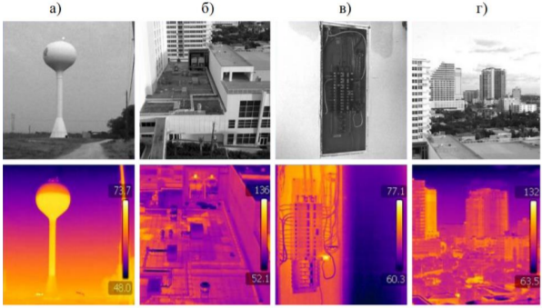
Рисунок 1.12 – Зображення дистанційної діагностики видимого спектру (зверху) та інфрачервоного (знизу) в ДКОЕС: а,б,г – стану будівель; в – стану електромережі [16]
Досить цікавим пркладом використання багатоканальних оптико-електронних систем в приладах контролю є система виявлення вм'ятин на яблуках. Використання декількох діапазонів, або окремих довжин хвиль, що лежать в ближньому ІЧ-випромінюванні, дозволяє помітно спростити виявлення вм'ятин в порівнянні з видимим діапазоном спектру. Складанням зображень декількох спектральних каналів (рис 1.13) дозволяє виявляти вм'ятини з імовірністю більше 90% [18].
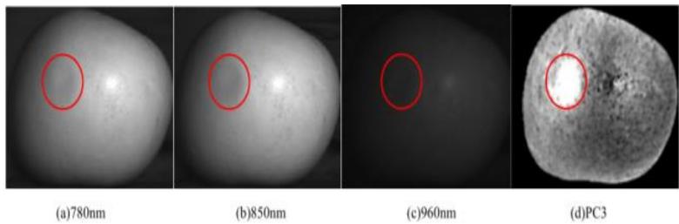
Рисунок 1.13 – Зображення вм'ятини на яблуці в трьох довжинах
хвиль і їх комплексне зображення [16]
Також досить часто БКОЕС використовують в системах безпеки і охоронних комплексах. На рис. 1.14 показано знімок камери відеоспостереження в двох спектрах.
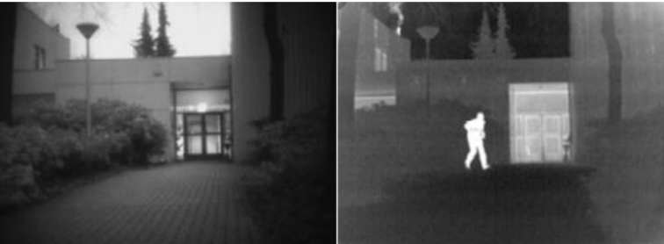
Рисунок 1.14 – Зображення з камери відеоспостереження в видимому спектрі
(ліворуч) і ІЧ-спектрі (праворуч) [15]
Ця система призначена для виявлення і розпізнавання об'єктів і спостереження за територією в широкому спектральному діапазоні видимого та ІЧ-випромінювань. Використання двох оптичних каналів дає змогу вести цілодобове спостереження території не тільки в хороших, але й в умовах поганої видимості, негоди та інше.
В якості окремих каналів багатоканальних оптичних систем можуть використовуватися пасивні телевізійні системи видимого діапазону спектру, телевізійні системи видимого діапазону спектру з постійним підсвічуванням, телевізійні системи видимого діапазону спектру з імпульсним підсвічуванням, пасивні телевізійні системи ультрафіолетового діапазону спектру, низькорівневі телевізійні системи, пасивні тепловізійні системи, активні тепловізійні системи з постійним підсвічуванням, активні тепловізійні системи з імпульсним підсвічуванням, лазерні скануючі далекомірні системи, відеоспектрометри, відеополяриметри, гамма-квантові діагностичні системи, рентгенівські діагностичні системи [19].

1.6 Види поляриметрів

1.6.1 Світловимірювальні поляриметри та зразково-вимірювальні поляриметри
Світловимірювальні поляриметри визначають стан поляризації променя світла. Таким чином, вони характеризують параметри поляризації, що визначають поляризаційний еліпс [20] (азимут та еліптичність), а також ступінь поляризації. У літературі вони добре відомі як поляриметри Стокса.
Світломірний поляриметр складається з набору поляризуючих елементів, за якими слідують поляризатор і детектор, який проводить вимірювання потоку.
Цей набір елементів відомий як аналізатор стану поляризації (АСП). Світло аналізується АСП в різних конфігураціях (наприклад, різні орієнтації обертової хвильової пластини або різні сповільнення, введені змінним сповільнювачем), що призводить до різних вимірювань потоку. Різні конфігурації АСП називаються поляризаційними аналізаторами (ПА), оскільки вони аналізують певні компоненти поляризації в падаючому пучку. Вимірювальні поляриметри описують, як промінь світла змінює свою поляризацію внаслідок взаємодії із зразком. Це стосується загальної взаємодії світло-матері, включаючи передачу, відбиття, дифракцію або розсіювання.
Отже, прилад визначає поляризаційні властивості зразка, такі як деполяризація, поляризація, діатенуація та уповільнення [20]. У літературі вони добре відомі як поляриметри Мюллера (завдяки будь-якому зразку можна описати матрицю Мюллера [20]). Він складається з генератора стану поляризації (ГСП), який контролює вхідну поляризацію до зразка, та АСП, який аналізує вихідну поляризацію, нарешті, радіометр або камеру, яка проводить вимірювання потоку.

1.6.2 Зображувальний поляриметр
Цей прилад виступає макетом поляризатора на основі поляризаційних плівок, який можна використовувати у спектрометрі-поляриметрі.
Оптична система зображувального поляриметра (рис. 1.15) надає можливість одночасно вимірювати в широкому полі три складові Стокса та без обмежень по відносному отвору системи. Ця схема окрім трьох складових Стокса дозволяє вимірювати всі компоненти вектора шляхом введення в сектори зіниці фазових пластин λ/2 та λ/4 [21].
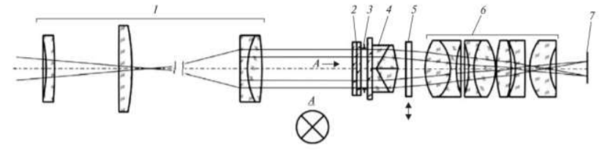
Рисунок 1.15 – Оптична схема зображувального поляриметра: 1 — коліматор; 2 — поляризатор; 3 — площина вихідної зіниці; 4 — система клинів для розведення зображень; 5 — змінні фільтри або дифракційна решітка; 6 — камерний об’єктив; 7 — приймач. А — вид на зіницю до встановлених по секторах чотирьох поляроїдних плівок

ВИСНОВКИ ДО РОЗДІЛУ 1
У першому розділі встановлено, що поляризація атмосфери є прямим результатом релеєвського розсіювання сонячного світла молекулами газу в атмосфері та поляризацію розсіяного світла можна спостерігати за допомогою ніколя або поляризаційного світлофільтра.
З’ясовано, що поляриметрія засновані на вимірі ступеня поляризації світла та оптичної активності. Зазначено, що окрім поляризаторів оптичного діапазону існують також поляризатори для НВЧ, радіохвиль, рентгенівського випромінювання.
На основі виконаного аналізу, найбільш близьким технічним рішення для виконання розробки системи 3-канального поляриметра для дистанційного спостереження з метою виявлення безпілотних літальних апаратів є система зображувального поляриметра (рис. 1.15).

РОЗДІЛ 2 РОЗРАХУНКОВА ЧАСИНА

Призначенням приладу є виявлення замаскованих об’єктів з повітря. Метою є розробка основної складової приладу, а саме 3-канального поляриметра. Основним завданням було розробити таку систему, яка б могла працювати в трьох діапазонах випромінювання (рис. 2): ультрафіолетовому, видимому та інфрачервоному.
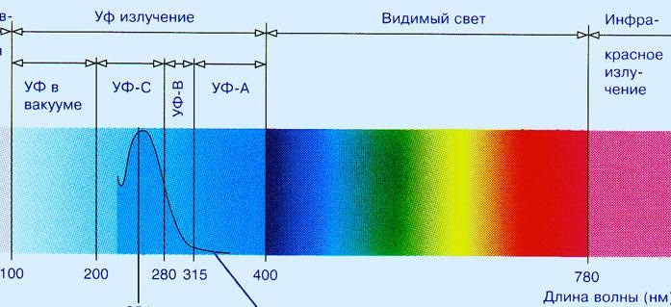
Рисунок 2 – спектри випромінювання

2.1 Модель поляриметра
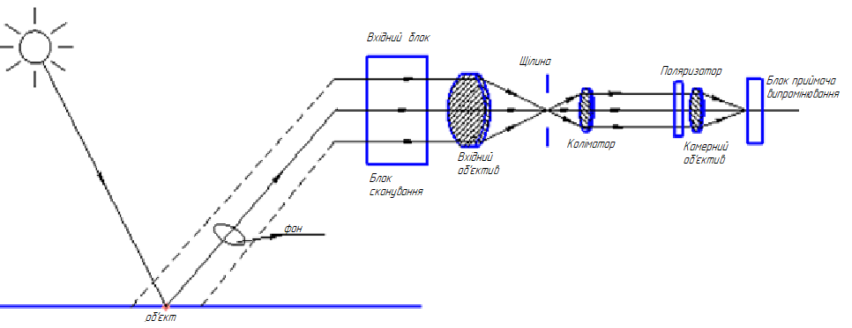
Рисунок 2.1 – Схема проходження випромінювання від об’єкта і фону
Спочатку випромінювання від об’єкта сканується вхідним блоком (рис. 2.2), проходить через вхідний об’єктив 2 цього ж блоку та потрапляє безпосередньо до розроблюваного поляриметра через щілину.
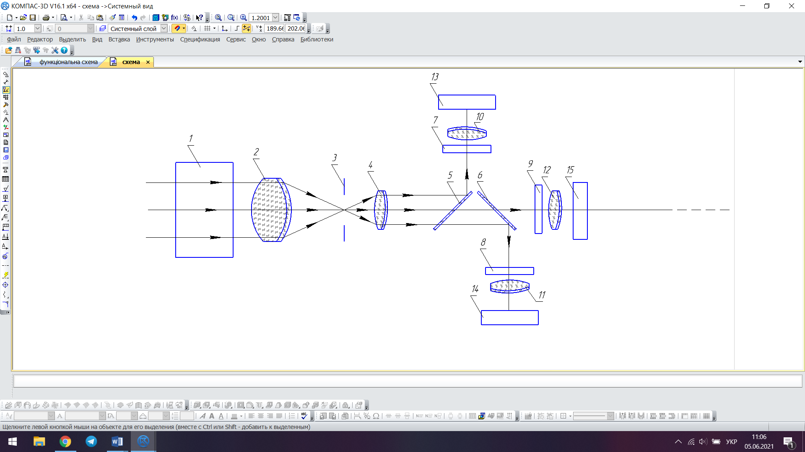
Рисунок 2.2 – Вхідний блок: 1 – блок сканування; 2 – об’єктив
Пройшовши через щілину 3 випромінювання потрапляє на коліматор 4, який створює пучок паралельних променів (рис. 2.3).
Рисунок 2.3 – Створення пучка паралельних променів: 3 – щілина;
4 – коліматор
Після проходження через коліматор 4 пучок променів потрапляє на дзеркала 5, 6, де відбувається спектральне розподілення (рис. 2.4). Дзеркала 5, 6 мають покриття, які відбивають відповідне випромінювання.
Покриття дзеркала 5, яке виготовлено із скла К8, має відбивати УФ-випромінювання і виконано з алюмінію та в якості захисту покрито ще шаром фторид магнія. Середнє відбиття в цьому випадку складає $>$ 90%, діапазон роботи дзеркала 0,2-0,25 мкм.
Для дзеркала 6, яке також виконано із скла К8, обираємо покриття із посиленого алюмінію, в цьому замість одношарового захисту на алюмінієву плівку напилюється багатошарова структура. Тут середнє відбиття $>$ 93%, та робочий діапазон 0,4-0,7 мкм.
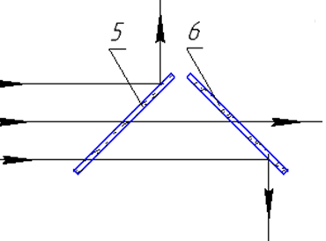
Рисунок 2.4 – Дзеркала (спектроподільники)
Далі випромінювання проходить через камерні об’єктиви 7, 8, 9 (рис. 2.5), які збирають світлові пучки у фокальній площині і створюють при цьому, на приймачах випромінювання, послідовність монохроматичних зображень щілин – які далі називаються спектральними лініями.

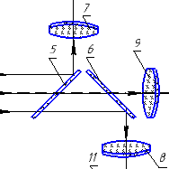
Рисунок 2.5 – Камерні об’єктиви системи
Пучок ультрафіолетового випромінювання відбивається від дзеркала 5, проходить через камерний об’єктив 7, світлофільтр 10 та потрапляє на поляризатор 13 (рис. 2.6), де відбувається поляризація УФ-випромінювання. Далі проходять лише два пучки видимого та інфрачервоного випромінювання. Видиме випромінювання відбивається від дзеркала 6, проходить через камерний об’єктив 8, світофільтр 11 і також потрапляє на поляризатор 14, звідки виходить поляризоване світло.
Дзеркала 5,6 мають оптичне покриттям, яке пропускає інфрачервоне випромінювання, тому воно повність проходить через них, потім черезкамерний об’єктив 9, світофільтр 12 і вже потім потрапляє на ІЧ-поляризатор 15, який поляризує ІЧ-випромінювання.
Згадаємо, що поляризація світла – це фізична характеристика світлових пучків, яка зумовлена поперечністю (векторною природою) електромагнітних хвиль. Взагалі, явище поляризації електромагнітного випромінення оптичного діапазону полягає в тому, що вектори напруженостей електричного й магнітного полів у електромагнітній хвилі в різних напрямках, які лежать у площині, яка перпендикулярна до напряму розповсюдження хвилі (осі Х), є
різними. Вектор напруженості електричного поля завжди перпендикулярний до напрямку поширення хвилі. Також слід зазначити, що інтенсивність поляризованого світла в два рази менша, за природнє світло [22].
В якості УФ-випромінювання використовується UVT240А-поляризатор, який має вискоку можливість пропускання. Діапазон роботи 0.24-0.4 мкм.

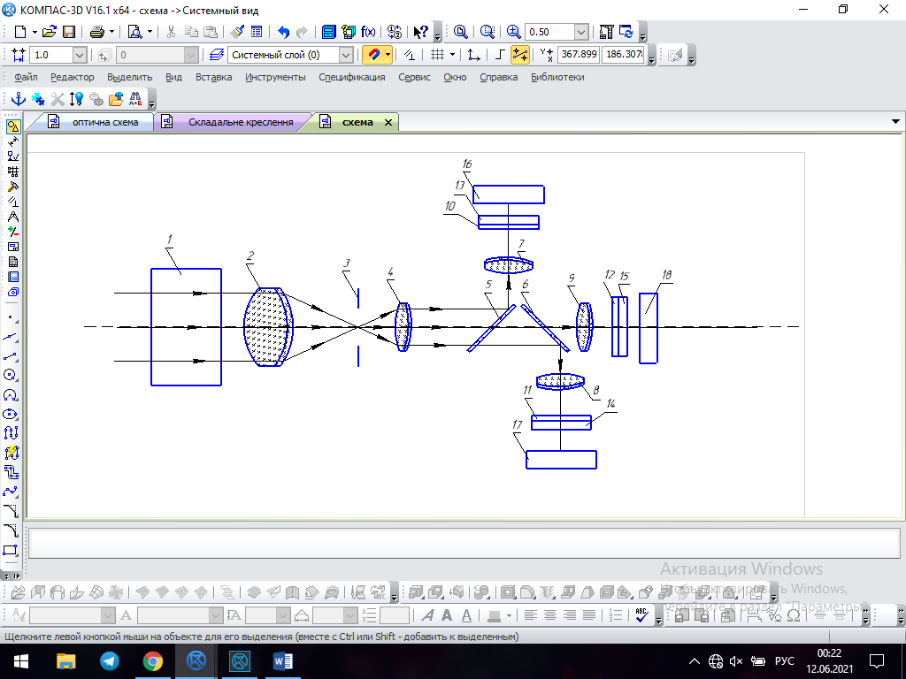
Рисунок 2.6 – Проходження випромінювання через поляризатори:
10 – УФ-поляризатор; 11 – поляризатор видимого випромінювання;
12 – ІЧ-поляризатор; 10-12 – світофільтри
Далі поляризоване випромінювання потрапляє в блоки приймача випромінювання 16, 17, 18 (рис. 2.7), де світло, що потрапило на фоточутливу область приймача випромінювання, перетворюється в електричний заряд за рахунок р-n-переходів.
Рисунок 2.7 – Потрапляння світла в блоки приймачів випромінювання
Отриманий електричний сигнал з кожного приймача випромінювання потрапляє в блок обробки сигналу, з якого оброблений сигнал вже виводиться до споживача.

2.2 Розрахунок потоків випромінювання
Маємо точковий об’єкт, який вважається ламберівським випромінювачем, на фоні, що випромінює рівномірно, сигнал якого реєструє пристрій, завдяки відбитому випромінюванню від цього самого об’єкта.
Спосжереження відбуваються з повітря, освітленість, як в житловій кімнаті.
Потрібно розрахувати потоки випромінювання об’єкта та фону для трьох спектральних діапазанів. Визначити співвідношення $\frac{U_{c}}{U_{ф}+U_{ш}}$ для різних орієнтацій площини поляризації.

2.2.1 Розрахунок потоку випромінювання об’єкта
Основною енергетичною характеристикою точкового випромінювача є сила випромінювання $І_{об}$. Для малих тілесних кутів потік $dФ_{е}$ на вхідній зіниці площею $А_{вх}$ можна розрахувати з врахуванням коефіцієнта пропускання середовища розповсюдження випромінювання $τ_{ат}$ на шляху $l$ від випромінювача до вхідної зіниці:
$dФ_{об}=ρ_{об}τ_{ат}І_{об}∆Ω=ρ_{об}\frac{τ_{ат}І_{об}А_{вх}}{l^{2}}$ (2.1)
де $ρ_{об}=0,7$ – коефіцієнт пропускання об’єкта.
Для розрахунку освітленості вхідної зіниці, скористаємося формулою 2.2:
$E_{вх.зін}=\frac{dФ_{об}}{А_{вх}}$ (2.2)
Щоб знайти значення потоку випромінювання об’єкта потрбіно розрахувати значення сили випромінювання, яка розраховується за наступною формулою:
$E_{об}=\frac{І_{об}τ_{ат}}{l^{2}}$ (2.3)
$E_{об}$ – освітленість об’єкта 50 лк.
Звідси
$І_{об}=\frac{l^{2}E_{об}}{τ_{ат}}$ (2.4)
Для розрахунку потоку випромінювання об’єкту необхідна площа вхідної зіниці:
$А_{вх}=\frac{π{D_{вх}}^{2}}{4}$ (2.5)
де $D_{вх}$ – діаметр вхідної зіниці.
Для зручності всі розрахунки будемо проводити в м.
$D_{вх}=20 мм=0,02 м$
З формули 2.5 знайдемо площу вхідної зіниці:
$$А_{вх}=π\frac{{0,02}^{2}}{4}=3,14∙{10}^{-4} м^{2}$$
Далі знайдемо силу випромінювання за формулою 2.4:
Розрахуємо на двох відстанях:
1. $l=100 м$ з коефіцієнтом пропускання атмосфери $τ_{ат}=0,95$
$$І_{об}=\frac{{100}^{2}∙50}{0,95}=526315,8 Кд$$
2. $l=2000 м$ з коефіцієнтом пропускання атмосфери $τ_{ат}=0,7$
$$І_{об}=\frac{{2000}^{2}∙50}{0,7}=285,7∙{10}^{6} Кд$$
З використанням формули 2.1 розрахуємо потік випромінювання об’єкту з урахуванням відстані $l=100 м$:
$$dФ_{об}=0,7\frac{0,95∙526315,8∙3,14∙{10}^{-4}}{{100}^{2}}=0,011 Вт$$
Освітленість вхілної зіниці знайдемо за форумлою 2.2:
$E_{вх.зін}=\frac{0,011}{3,14∙{10}^{-4}}=35$ лк

2.2.2 Розрахунок потоку випромінювання фону
На рис. 2.8 наведена спрощена схема роботи оптичної системи, в якій точковий об’єкт на фоні, що рівномірно випромінює (площинний об’єкт, розмір якого більше поля зору).
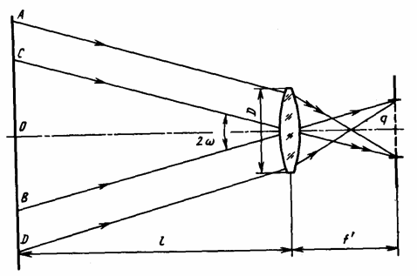
Рисунок 2.8 – Оптична система
Польова діафрагма площею $А_{пд}$ розміщена у фокальній площині об’єктива, головні площини якого розміщенні біля вхідної зіниці.
Якщо дотримуватися умови $СО=l tgω≫AC=\frac{D}{2}$, що при великих відстанях $l$ до випромінювача завжди має місце, то видима площа $∆А$ випромінюючого протяжного джерела в основному визначається розміром СВ, тобто вона є проекцією площі польової діафрагми на площину випромінювача.
Скористаємося формулою для визначення потоку, при умові, коли розміри джерела випромінювання значно менші ніж відстань до нього (рис. 2.9):
$dФ_{ф}=τ_{ат}\int_{σ}^{0}{\int_{ψ}^{0}{L_{е}(σ)sinσ cosσ ∆А dψdσ}}$ (2.6)
де $L_{е}(σ)$ – енергетична яскравість випромінювача в напрямку $σ$.
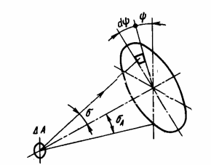
Рисунок 2.9 – Випромінювач кінцевої площі, що займає частину кутового поля ОС
Для круглої зіниці межі інтегрування по $σ$ складають 0...$σ_{А}$, де $σ_{А}$ – апертурний кут ОС, а по $ψ$ вони рівні 0...2π. Тоді маємо:
$dФ_{ф}=ρ_{об}2π ∆А τ_{ат}\int_{0}^{σ_{А}}{L_{е}(σ)sinσ cosσ dσ}$ (2.7)
З урахуванням того, що $\int_{x}^{σ_{А}}{sinx cosx dx=\frac{1}{2}}\sin^{2}x$ і для ламбертівського випромінювача $L_{е}(σ)=L_{е}=const$, маємо:
$dФ_{ф}=ρ_{об}π ∆А{L_{е}τ}_{ат} \sin^{2}σ_{А}$ (2.8)
Для $l≫D_{вх}$
$\sin^{2}σ_{А}≈\frac{{D_{вх}}^{2}}{4l^{2}}$,
де D – діаметр вхідної зіниці; $l$ – відстань до випромінювача.
Тоді
$dФ_{ф}={ρ_{об}τ}_{ат}L_{е}π\frac{{D_{вх}}^{2}∆А}{4l^{2}}=ρ_{об}\frac{τ_{ат}L_{е}А_{вх}∆А}{l^{2}}$ (2.9)
Із простіших геометричних відношень видно, що проекція площі:
$$∆А=\frac{А_{пд}l^{2}}{l^{'2}}$$
де $А_{пд}=S_{пр}=a∙b=0,58∙{10}^{-6}{ м}^{2}$.
Якщо значення $∆А$ та $А_{вх}$ підставити у формулу (2.9), то отримаємо:
$dФ_{ф}=ρ_{об}\frac{τ_{ат}L_{е}А_{вх}А_{пд}}{l^{'2}}$ (2.10)
При круглій формі вхідної зіниці і великих $l$ відстань $l^{'}≈f^{'}$, отримаємо:
$d{Ф'}_{ф}=ρ_{об}τ_{o}τ_{ат}L_{е}π\frac{А_{пд}}{4}{(\frac{D_{вх}}{f^{'}})}^{2}$ (2.11)
де $L_{е}$ – 50.
$f^{'}=40 мм=0,04 м$ – фокусна відстань об’єктива.
$τ_{о}$– коефіцієнт пропускання оптичної системи, що розраховується за формулою 2.12:
$τ_{о}=τ_{вх.б}∙τ_{кол}∙τ_{пол}∙τ_{к.об}$ (2.12)
де $τ_{вх.б}=0,4$ – коефіцієнт пропускання вхідного блоку;
$τ_{кол}=0,8$ – коефіцієнт пропускання коліматора;
$τ_{к.об}=0,7$ – коефіцієнт пропускання камерного об’єктива;
$τ_{пол1}=0,65$ – довжина хвилі 0,3 мкм;
$τ_{пол2}=0,8$ – довжина хвилі 0,7 мкм;
$τ_{пол2}=0,9$ – довжина хвилі 0,95 мкм.
Звідси за формулою 2.12:
$τ_{о1}=0,4∙0,8∙0,7∙0,65=0,146$
$τ_{о2}=0,4∙0,8∙0,7∙0,8=0,18$
$τ_{о3}=0,4∙0,8∙0,7∙0,9=0,202$
З формули 2.11 знайдемо значеня потоку випромінювання від фону:
$d{Ф'}_{ф1}=0,7∙0,146∙0,95∙50∙π∙\frac{0,58∙{10}^{-6}}{4}∙{\left(\frac{20}{0,04}\right)}^{2}=0,553$Вт
$d{Ф'}_{ф2}=0,7∙0,18∙0,95∙50∙π∙\frac{0,58∙{10}^{-6}}{4}∙{\left(\frac{20}{0,04}\right)}^{2}=0,682$ Вт

$d{Ф'}_{ф3}=0,7∙0,202∙0,95∙50∙π∙\frac{0,58∙{10}^{-6}}{4}∙{\left(\frac{20}{0,04}\right)}^{2}=0,765$ Вт
Знайдемо освітленість вхідної зіниці від фону за формулою 2.13:
$Е_{вх.зін}=τ_{ат}∙L_{е}∙\frac{∆А}{l^{2}}$ (2.13)
Звідси
$Е_{вх.зін}=0,95∙50∙\frac{3,6∙{10}^{-6}}{{100}^{2}}=17,2∙{10}^{-9}$ лк

2.3 Розрахунок співвідношення сигнал/шум
Відношення сигнал/шум, розрахуємо за наступною формулою:

$μ=\frac{U_{c}}{U_{ф}+U_{ш}}$ (2.14)
Але, $U_{ш}$ – шум системи є маленьким значенням, яке не впливає на систему, тому формула 2.12 матиме вигляд:
$μ=\frac{U_{c}}{U_{ф}}$ (2.15)
Для розрахунку сигналу, що приймає ПВ, скристаємося формулами:
$U_{c}=\int_{0}^{∞}{Ф'(λ)∙S(λ)}dλ$ (2.16)
$U_{ф}=Ф_{ф}∙S$ (2.17)
Але, так, як спектральний склад випромінювання на ПВ – сонячний («сірий»), для вузького спектрального діапазону, з урахуванням того, що основною інформативною характеристикою є поляризація, а не спектр випромінювання маємо:
$Ф^{'}\left(λ\right)=const$, $S\left(λ\right)=const$, тоді формула 2.16 матиме вигляд:
$U_{c}=Ф'∙S$ (2.18)
де $Ф'$ - потік випромінювання, що пройшов через систему;
$S$ – спектральна чутливість приймача випромінювання:
Спектральна чутливість приймача випромінювання, з урахуванням його характеристик, для трьох діапазонів буде дорівнювати:
для УФ – $S_{1}=0,25 А/Вт$;
для видимого – $S_{2}=0,43 А/Вт$;
для ІЧ – $S_{3}=0,49 А/Вт.$
Потік випромінювання, що пройшов через систему розраховується за
наступною формулою:
$Ф^{'}=Ф_{об}∙τ_{о}$ (2.19)
Відбите від об’єкта випромінювання є частково поляризованим і поляризована складова має нахил поляризації 0 градусів. Так як потік проходить через поляризатор, потрібно врахувати поляризацію. Для цього скористаємося законом Малюса:
$І_{м}=τ_{пол}∙І_{об}∙\cos^{2}φ$ (2.20)
де $τ_{пол}$ – коефіцієнт пропускання поляризатора;
$І_{об}$ – інтенсивність падаючого на поляризатор світла;
$φ$ – кут повороту площини поляризації (0º, 45º, 90º, 135º).
Таблиця 1. Інтенсивність світла, що виходить з поляризатора.
λ  (мкм) | $$τ_{пол}$$ | $І_{м1}=τ_{пол}∙І_{об}∙{∙cos}^{2}0$ (Кд) | $І_{м2}=τ_{пол}∙І_{об}∙{∙cos}^{2}45$ (Кд) | $І_{м3}=τ_{пол}∙І_{об}∙{∙cos}^{2}90$ (Кд) | $І_{м4}=τ_{пол}∙І_{об}∙{∙cos}^{2}135$ (Кд)
0,4 | 0,65 | 342,1$∙{10}^{3}$ | 171,1$∙{10}^{3}$ | 0 | 171,1$∙{10}^{3}$
0,7 | 0,8 | 421,1$∙{10}^{3}$ | 210,5$∙{10}^{3}$ | 0 | 210,5$∙{10}^{3}$
0,95 | 0,9 | 473,7$∙{10}^{3}$ | 236,8$∙{10}^{3}$ | 0 | 236,8$∙{10}^{3}$
Таблиця 1.

Тоді формула 2.19 матиме вигляд:

$Ф^{'}=Ф_{об}∙τ_{о}∙І_{м}$ (2.21)
Розрахуємо за формулою 2.21 потік, що пройшов через систему, використовуючи данні таблиці 1:
$Ф_{1}^{'}=0,011∙0,146∙342,1∙{10}^{3}=549,4$ Вт
$Ф_{11}^{'}=0,011∙0,18∙421,1∙{10}^{3}=833,8$ Вт
$Ф_{12}^{'}=0,011∙0,202∙473,7∙{10}^{3}=1052,6$ Вт
$Ф_{2}^{'}=0,011∙0,146∙171,1∙{10}^{3}=274,8$ Вт
$Ф_{21}^{'}=0,011∙0,18∙210,5∙{10}^{3}=416,8$ Вт
$Ф_{22}^{'}=0,011∙0,202∙236,8∙{10}^{3}=526,2$ Вт
Потоки випромінювання при куті повороту 90 градусів будуть рівні 0, а при 135 градусах тотожні потокам при 45 градусах.
Сигнал, що пройшов від фону розрахуємо за формулою 2.17:
$U_{ф1}=0,553∙0,25=0,14$ В
$U_{ф2}=0,682∙0,43=0,29$ В
$U_{ф3}=0,765∙0,49=0,37$ В
За формулою 2.15 знайдемо сигнал, що приймає ПВ:
Таблиця 2. Наведені розрахунки сигналу, що приймає ПВ та відношення сигнал/шум.
Таблиця 2.
 | $$λ_{1}$$ |  |  |  | $$λ_{2}$$ |  |  |  | $$λ_{3}$$
 | 0 | 45 | 90 | 135 | 0 | 45 | 90 | 135 | 0 | 45 | 90 | 135
$U_{с}$(В) | 137,5 | 118,2 | 0 | 118,2 | 208,5 | 187,6 | 0 | 187,6 | 263,2 | 257,8 | 0 | 257,8
$U_{ф}$(В) | 0,14 |  |  |  | 0,29 |  |  |  | 0,37
$$μ$$ | 981,1 | 844,3 | 0 | 844,3 | 719 | 646,9 | 0 | 646,9 | 711,4 | 696,8 | 0 | 696,8

ВИСНОВКИ ДО РОЗДІЛУ 2
Виконавши розрахунки потоків випромінювання при заданій освітленості в 50 лк, розрахували освітленость вхідної зіниці від об’єкта та фону та побачили, що овітленість від об’єкта набагато більша ніж від фону.
Далі були розраховані сигнали. Сигнал від об’єкта вийшов дкже великим, але це пояснюється тим, що випромінювання від нього поляризоване у напрямку оптичної осі подяризатора. Відношення сигнал/шум вийшло досить великим, але це нормально для умов розрахунку.

РОЗДІЛ 3 КОНСТРУЮВАННЯ ПРИЛАДУ ТА ВИБІР ЕЛЕМЕНТІВ

3.1 Опис функціональної схеми
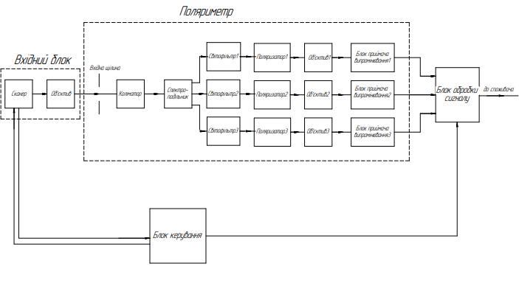
Рисунок 3 – Функціональна схема приладу
Задачею дипломного проєкту є розробити саме поляриметр. Вхідний блок, який складається зі сканера та вхідного об’єктиву, вже є розробленим. Його функція полягає в скануванні сигналу (випромінювання) від об‘єкту та передачею його через щілину на коліматор. Коліматор збирає все випромінювання в пучок паралельних променів, які далі проходять на спектроподільник, який відбиває та пропускає певне випромінювання на 3 поляризатори, де відбувається поляризація отриманого випромінювання. Перед поляризаторами ще додатково розміщено світлофільтри для виділення частини спектру випромінювання.
Далі вже поляризоване світло потрапляє на камерний об’єктив, після якого виходить пучок, спектральні лінії, які потрапивши на фоточутливу зону приймача випромінювання перетворюються на електричний заряд. Потім цей заряд потрапляє в блок обробки сигналу і вже звідти виходить до споживача. Процеси керуються блоком керування.

3.2 Покриття для дзеркал
Металеві дзеркала застосовують, коли потрібне високе відбиття в широкому спектральному діапазоні. Коефіцієнт відбиття металевих дзеркал, на відміну від діелектричних, мало змінюється зі зміною поляризації або кута падіння світла. Основними недоліками металевих дзеркал, в порівнянні з діелектричними, є дещо менший коефіцієнт відбиття на заданих довжинах хвиль і істотно менша променева стійкість.
Алюмінієві дзеркала залишаються найбільш часто використовуваними металевими дзеркалами завдяки тому, що володіють непоганим відбиттям (рис. 3.1) від УФ до далекого ІЧ і ТГц діапазону, низькою вартістю і високою стійкістю до зовнішніх впливів. При контакті з повітрям алюміній формує шар оксиду ${Al}_{2}О_{3}$ товщиною кілька нанометрів. Шар оптично прозорий, дуже щільний і хімічно стабільний. Цей шар забезпечує найвищу хімічну стійкість плівки алюмінію, але не може захистити її від механічних впливів. Якщо таких впливів на дзеркало не очікується, можна використовувати шар алюмінію без захисту. Такі дзеркала затребувані, наприклад, всередині наукових приладів, коли захисний шар може бути джерелом небажаних інтерференцій або поглинання [23].
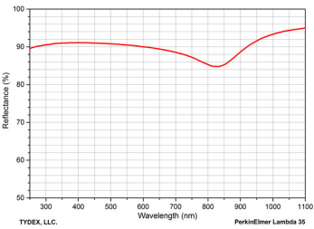
Рисунок 3.1 – Спектр відбиття плівки алюмінію без захисту [23]

3.2.1 Алюміній із захистом
Найчастіше використовують алюмінієві дзеркала з захисним шаром Si$О_{2}$ або SiO. Такий шар механічно досить міцний для більшості застосувань, але трохи знижує відбиття в УФ. Також він володіє деяким поглинанням на 3 мкм (вода) і на 9-11 мкм (Si-O зв'язок).
Оскільки Si$О_{2}$, а в ще більшому ступені SiO, володіють високим поглинанням на довжинах хвиль коротше 250 нм, такі дзеркала погано відбивають глибокий УФ. Для дзеркал, що працюють в діапазоні 200-250 нм, краще в якості захисту використовувати шар Mg$F_{2}$. Він дозволяє зменшити втрати на поглинання в захисті, але його механічна міцність нижче. Іншим важливим фактором втрат в ГУФ є розсіювання; для його зменшення алюміній слід напилювати спеціальним чином [23].
Таблиця 3. Деякі характеристики покриття.
Таблиця 3.
Довжина хвилі | Середнє відбиття, % | Поріг пошкодження, J/cm2, 50 ns pulse
0.2-0.25 | $>$90 | 0.25-0.3
Таким чином, для першого дзеркала, яке має відбивати УФ-випромінювання та пропускати видиме і ІЧ, використовуємо дзеркало з покриттям Mg$F_{2}$ (фторид магнія).

3.2.2 Посилений алюміній
Замість одношарового захисту можна поверх алюмінієвої плівки напилити багатошарову структуру, яка трохи підвищить відбиття (рис. 3.2) у видимому або ближньому ІЧ діапазоні. При цьому поза діапазоном «посилення» відбиття буде нижче, ніж у звичайного алюмінію. Променева стійкість також залишиться на рівні «звичайного» алюмінію [23].
Таблиця 4. Деякі характеристики покриття [23].

Таблиця 4.
Довжина хвилі | Середнє відбиття, % | Поріг пошкодження, J/cm2 , 50 ns pulse
0.4-0.7 | $>$93 | 0.25-0.3
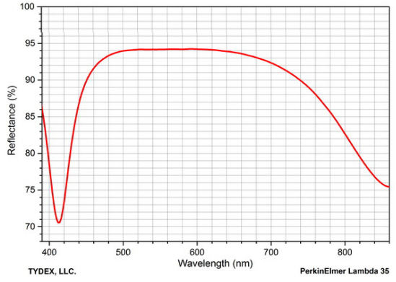
Рисунок 3.2 – Спектр відбиття посиленого алюмінію [23]
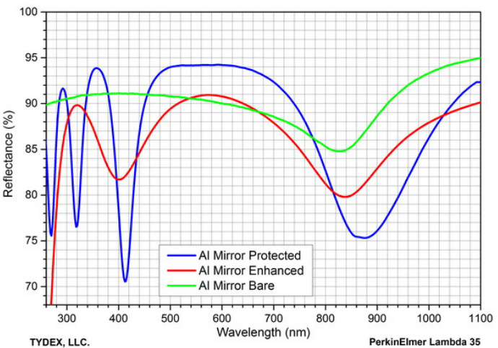
Рисунок 3.3 – Порівняльний спектр відбиття плівок посиленого, стандартного алюмінію та алюмінію без захисту [23]
Таким чином, для другого дзеркала, яке має відбивати видиме випромінювання та пропускати ІЧ, викорситовуємо дзеркало з багатошаровим напиленням захисту.

3.3 Поляризатори
Поляризатори широко використовуються в різних областях науки та техніки, наприклад, при вивченні розподілу механічних напружень у прозорих об'єктах за допомогою поляризованого світла, при дослідженні структури органічних речовин, в сахарометрії та в особливостях у кристалооптиці, астрономії, а також фотографії. Поляризатори серії Proflux виробництва компанії Moxtek, виготовлені за технологіями нанониток, вигідно відрізняються від традиційних призових поляризаторів Завдяки перевагам і особливостям конструкцій вдалося досягти високої ефективності роботи в широкому спектральному діапазоні від УФ до ІЧ.
Робочий діапазон довжин хвиль цих поляризаторів починається в далекій УФ-області від 240 нм і закінчується ближнім ІЧ-діапазоном з граничною довжиною хвилі 3,3 мкм. Для виробництва поляризаторів компанія використовує технологію nanowire ("нанонитка"), яка на сьогоднішній день дозволяє виготовляти поляризатори з найменшим періодом структури. Поляризатор складається з тонких (товщиною кілька десятків нанометрів) алюмінієвих смужок, нанесених паралельно один одному на кварцову пластину (рис.3.4) [24].
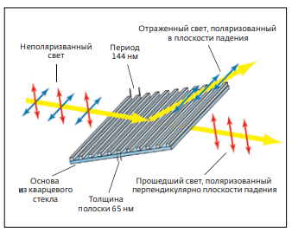
Рисунок 3.4 – Поляризатор Nanowire [24]
Неполяризоване світло, потрапляючи на такий поляризатор, розділяється на дві складові: одна, в якої коливання світлового вектора спрямовані перпендикулярно площині падіння, проходить через пластину, а друга, з коливаннями в площині падіння, відбивається, як від металевого дзеркала.
Переваги такої конструкції поляризатора наступні: компактність; висока ефективність роботи при падінні випромінювання під різними кутами; незначна зміна ККД поляризатора при варіюванні довжини хвилі падаючого випромінювання; відсутність спотворень, які виникають у призм Глана-Тейлора і Глана-Томпсона в короткохвильовій ІЧ-області спектра. Ще одна важлива перевага пов'язана з тим, що досить мала частка випромінювання поглинається, тому потужне випромінювання не призведе до швидкого руйнування такого поляризатора [24].

3.3.1 УФ-поляризатор
Для УФ-випромінювання використовуємо UVT240A-поляризатор (рис. 3.5) серії Proflux.
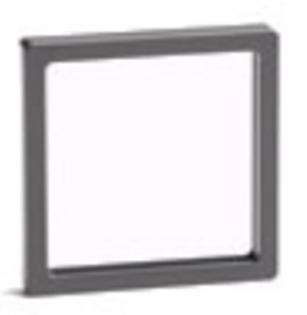
Рисунок 3.5 – УФ-поляризатор
УФ-поляризатори мають високе співвідношення сигнал/шум в області далекого ультрафіолету. Переваги таких поляризаторів: яскравість і однорідність контрасту; ± 20˚ AOI без деполяризації; широкосмуговий; висока термостійкість; захист поляризатор від УФ та озону [25].
Таблиця 5. Загальні технічні характеристики УФ-поляризатора [25].
Таблиця 5.
Характеристики | Параметри
Діапазон довжин хвиль | 0.1-0.4 мкм
Тип основи | Плавлений діоксид кремнію (УФ- та ІЧ-стабілізація)
Товщина | 1.0 ± 0.1 мм
Показник заломлення | 430 нм: 1.4672  1,000 нм: 1.4504
Теплове розширення | 5.5 х ${10}^{-7}$/ºС
Кут падіння | 0˚± 20˚
Максимальна температура | 150°C
Вісь пропускання (TA) | Посилання на довшу сторону деталі
Допуск ТА | ± 1˚
Допуск розмірів | ± 0.4 мм
Виключення краю | 2 мм
Таблиця 6. Технічні характеристики при нормальному падінні [25].
Таблиця 6.
Продукт | Діапазон  (мкм) | 0.24мкм |  | 0.254мкм |  | 0.26мкм |  | 0.3мкм |  | 0.34мкм |  | 0.4мкм
Продукт | Діапазон  (мкм) | Пр% | Кт | Пр% | Кт | Пр% | Кт | Пр% | Кт | Пр% | Кт | Пр% | Кт
UVT240A | 0.24-0.4 | 40 | 4 | 65 | 15 | 67 | 20 | 75 | 90 | 80 | 200 | 82 | 1600
*Пр – пропускання (min) ‘p’ – поляризації; Кт – контраст (min)
На рисунках 3.6 та 3.7 наведені приклади оптичних характеристик (перевірено при 0°) поляризатора.
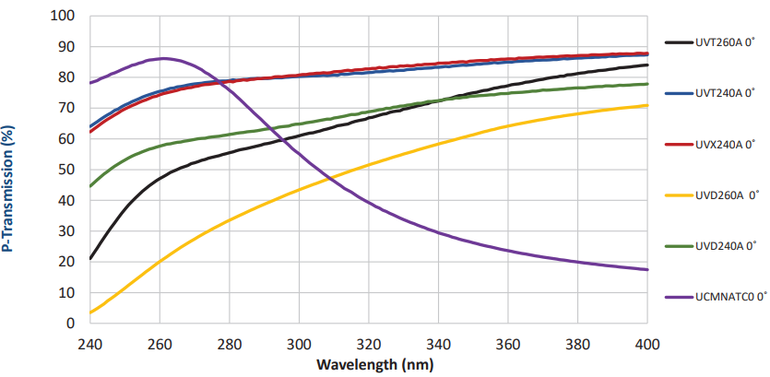
Рисунок 3.6 – Графік прикладу продуктивності пропускання УФ-поляризатора [25]
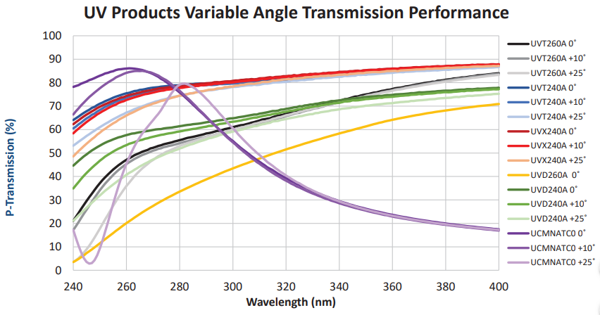
Рисунок 3.7 – Графік характеристики пропускання при змінному куті нахилу [25]
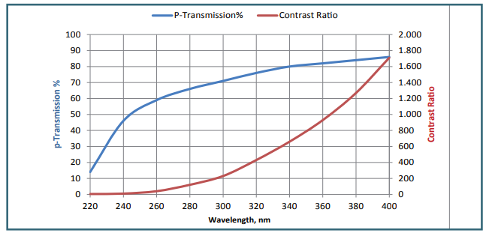
Рисунок 3.8 – Графік продуктивності UVT240A (високе пропускання) [25]

3.3.2 Поляризатор для видимого випромінювання
Для видимого випромінювання використовуємо PPL05C-поляризатор (рис. 3.9) серії Proflux.
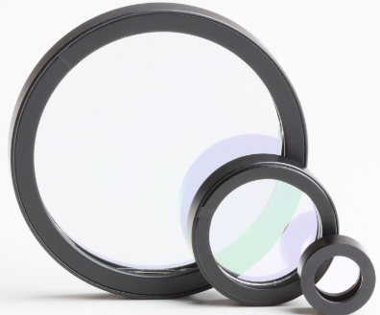
Рисунок 3.9 – Поляризатор для видимого випромінювання
Поляризатори можуть використовуватися у високоенергетичних та високотемпературних умовах. Виготовлений із високоміцних матеріалів, забезпечує чисту поляризацію, що забезпечує високу контрастність та яскраве зображення протягом усього життя приладу. Ступінь поляризації мало залежить від довжини хвилі та кута падіння. Поляризатори мають чудову рівномірність поляризації на великих діафрагмах і забезпечують яскраві, висококонтрастні та довговічні характеристики [26].
Таблиця 7. Загальні технічні характеристики видимого поляризатора [26].
Таблиця 7.
Характеристики | Параметри
Діапазон довжин хвиль | 0.42-0.7 мкм
Тип основи | Відбиваюче скло
Товщина | 0.7 ± 0.07 мм
Показник заломлення | 435.5 нм: 1.5198  643.8 нм: 1.5078
Теплове розширення | 31.7 х ${10}^{-7}$/ºС (0-300ºС)
Кут падіння | 0˚± 20˚
Максимальна температура | 200°C$>$5,000 годин
Вісь пропускання (TA) | Посилання на довшу сторону деталі
Допуск ТА | ± 1˚
Допуск розмірів | ± 0.2 мм
Виключення краю | 2 мм
Таблиця 8. Технічні характеристики при нормальному падінні [26].
Таблиця 8.
Продукт | 0.45 мкм |  |  | 0.55 мкм |  |  | 0.65 мкм
Продукт | Пр%  (min) | Пs%  (max) | Кт  (min) | Пр%  (min) | Пs%  (max) | Кт  (min) | Пр%  (min) | Пs%  (max) | Кт  (min)
PPL05C | 88.6 | 0.89 | 100 | 90 | 0.43 | 209 | 88.5 | 0.26 | 340
*Пр – пропускання ‘p’ поляризації; Пs – пропускання ‘s’ поляризації; Кт – контраст
На рис. 3. показано приклад оптичних характеристик поляризатора
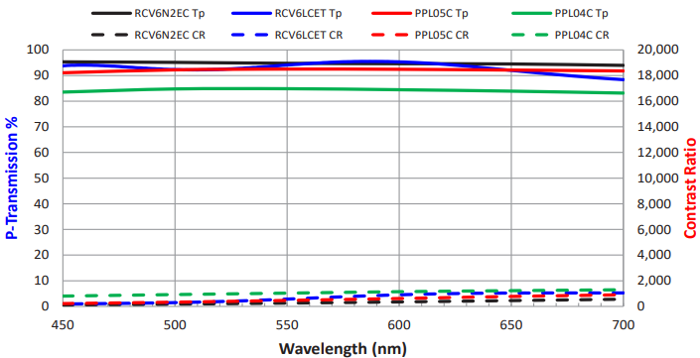
Рисунок 3.10 – Графік оптичні характеристики при високому пропусканні [26]

3.3.3 ІЧ-поляризатор
Для ІЧ-випромінювання використовуємо BIR05A-поляризатор (рис.3.11) серії Proflux.
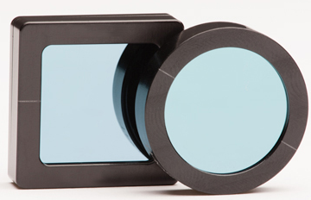
Рисунок 3.11 – ІЧ-поляризатор
Інфрачервоний поляризатор BIR, розроблений з використанням технології Nanowire, забезпечує неперевершені широкосмугові інфрачервоні характеристики. Поляризатори BIR розроблені та виготовлені для підтримки широкосмугових додатків, щоб легко відповідати цілям дизайну програм.
Інфрачервоний поляризатор BIR05A з високою передачею призначений для оптичної ефективності. Перевагами такого поляризатора є рівномірність яскравості; незалежність від довжини хвилі та кута падіння; висока термостійкість; широкосмуговий доступ [27].
Таблиця 9. Загальні технічні характеристики ІЧ-поляризатора [27].
Таблиця 9.
Характеристики | Параметри
Діапазон довжин хвиль | 0.7-2.5 мкм
Тип основи | Відбиваюче скло
Товщина | 0.7 ± 0.07 мм
Показник заломлення | 435.5 нм: 1.5198  643.8 нм: 1.5078
Теплове розширення | 31.7 х ${10}^{-7}$/ºС (0-300ºС)
Кут падіння | 0˚± 20˚
Максимальна температура | 200°C$>$5,000 годин
Вісь пропускання (TA) | Посилання на довшу сторону деталі
Допуск ТА | ± 1˚
Допуск розмірів | ± 0.2 мм
Виключення краю | 2 мм
Таблиця 10. Технічні характеристики при нормальному падінні [27].
Таблиця 10.
Продукт | 0.9мкм |  | 1.4мкм |  | 1.9мкм |  | 2.4мкм
Продукт | Пр%  (min) | Пs%  (max) | Пр%  (min) | Пs%  (max) | Пр%  (min) | Пs%  (max) | Пр%  (min) | Пs%  (max)
BIR05A | 88.1 | 0.529 | 91 | 0.172 | 91.3 | 0.114 | 90.2 | 0.09
*Пр – пропускання ‘p’ поляризації; Пs – пропускання ‘s’ поляризації;
На рис. 3.12 наведено приклад оптичних характеристик (перевірено при 0°) поляризатора.
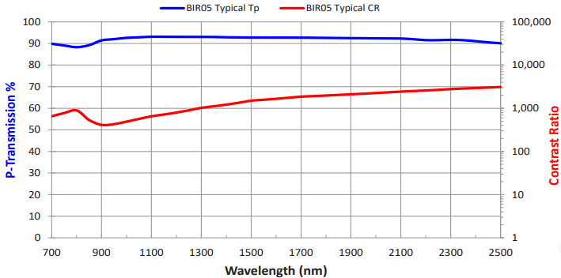
Рисунок 3.12 – Графік прикладу оптичних характеристик поляризатора [27]

3.4 Світлофільтри
Світлофільтри призначені для виділення заданого спектрального діапазону з електромагнітного потоку, випромінюваного джерелом світла. Для виготовлення світлофільтрів можуть бути використані кольорові стекла, які поглинають певну частину світлового потоку. Підбором кольорового скла можна сформувати необхідну спектральну характеристику світлофільтру. Поліровані деталі склеюються оптичним клеєм. Такі світлофільтри мають мале пропускання, невисоку кривизну фронтів, і обмежений спектральний діапазон. Цих недоліків позбавлені світлофільтри, засновані на інтерференції світла в багатошарових плівкових системах [28].

3.4.1 УФ світлофільтри
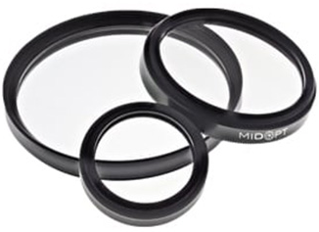
Рисунок 3.13 – УФ світлофільтр
В якості світлофільтра для роботи в ультрафіолетовому діапазоні використовуємо світлофільтр MidOpt BP340 (рис. 3.13) [29].
Обраний світлофільтр має максимум пропускання – 91% – на довжині хвилі 0,36 мкм. Блокує діапазон 0,4 – 0,73 мкм та має пропускання у діапазоні 0,315 – 0,365 мкм (рис. 3.14).
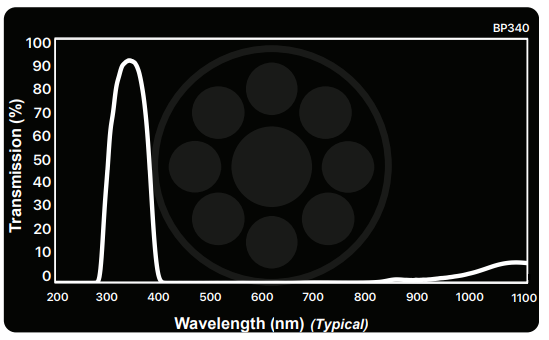
Рисунок 3.14 – Графік пропускання УФ світлофільтра [29]
На рис. 3.15 показана таблиця відсотку пропускання різних довжин хвиль.
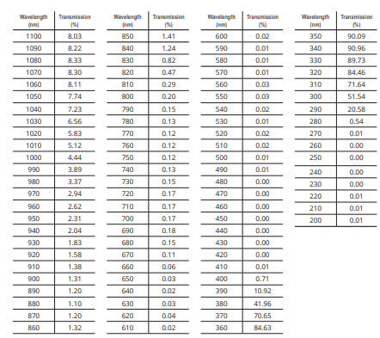
Рисунок 3.15 – Пропускання на різних довжинах [29]

3.4.2 Світлофільтри для видимого спектру
В якості світлофільтра для роботи у видимому діапазоні використовуємо світлофільтр MidOpt BP550 [30].
Обраний світлофільтр має мінмальне пропускання в максимумі – 90%. Блокує діапазони до 0,39 мкм і 0,72 – 1,1 та має пропускання у діапазоні 0,405 – 0,69 мкм (рис. 3.16).
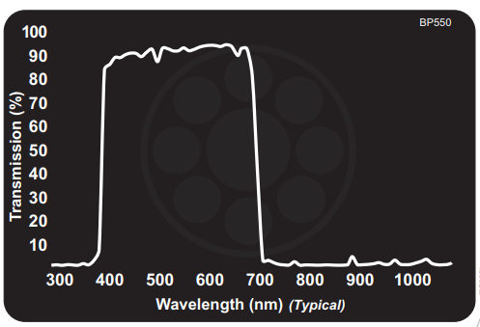
Рисунок 3.16 – Графік пропускання світлофільтра для видимого діапазона [30]
На рис. 3.17 показана таблиця відсотку пропускання різних довжин хвиль.
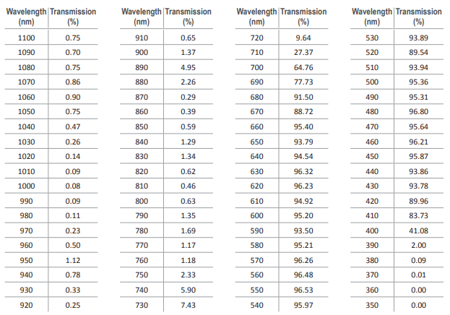
Рисунок 3.17 – Пропускання на різних довжинах [30]

3.4.3 ІЧ світлофільтри
В якості світлофільтра для роботи у інфрачервономі діапрзоні використовуємо світлофільтр MidOpt AC800 [31].
Обраний світлофільтр має мінімальне пропускання в максимумі – 90%. Блокує діапазони до 0,76 мкм та має пропускання у діапазоні 0,815 – 1,1 мкм (рис. 3.18).
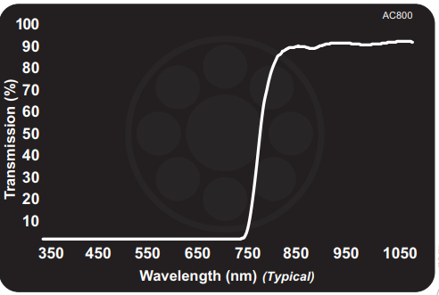
Рисунок 3.18 – Графік пропускання ІЧ світлофільтра [31]
На рис. 3.19 показана таблиця відсотку пропускання різних довжин хвиль.
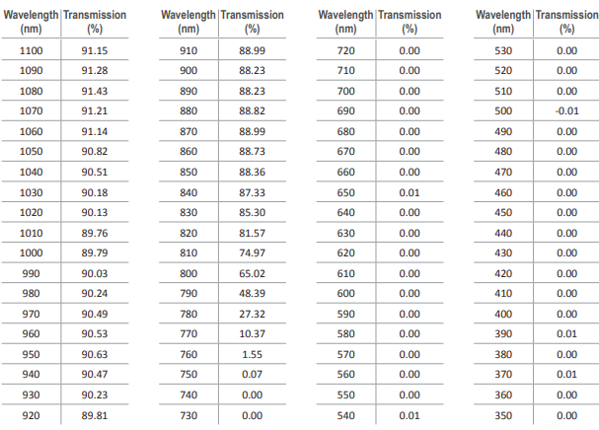
Рисунок 3.19 – Пропускання на різних довжинах [31]

3.5 Приймач випромінювання
Як приймач випромінювання, для трьох діапазонів, використовуємо фотодіод КДФМ4-02.
Таблиця 11. Основні характеристики фотодіода КДФМ4-02 [32].
Таблиця 11.
Характеристика | Значення
Діапазон робочих температур, ºС | -60...+80
Ефективна фоточутлива площа елемента, ${мм}^{2}$ | 2,75
Тепловий ток елемента при U=5 В, типовий (max), нА | 1,0 (10)
Монохроматична чутливість, А/Вт при:  $λ=0,365 мкм$  $λ=0,66 мкм$  $λ=0,78 мкм$  $λ=0,83 мкм$ | 0,12  0,38  0,48  0,50
Спектральний діапазон, мкм | 0,32-1,1
Довжина хвилі максимума спектральної чутливості при U=10 В, мкм | 0,89
Фототок при U=5 В, Е=0,5мВт/${см}^{2}$, тип (min), мкА  Розкид значень фототока, % | 9 ($>$7)  $<$ 10
Ємність при F=1 МГц, U=0 В, пФ | 1,11
Розмір фоточутливого елемента, мм | 1,7х1,7
Кількість елементів | 4
Міжелементний зазор, мм | 0,1
Плоский кут зору по рівню 0,5, град | 120
Габарити без виводів, мм | 7,8х7,4

На рис. 3.20 зображено креслення приймача випромінювання.
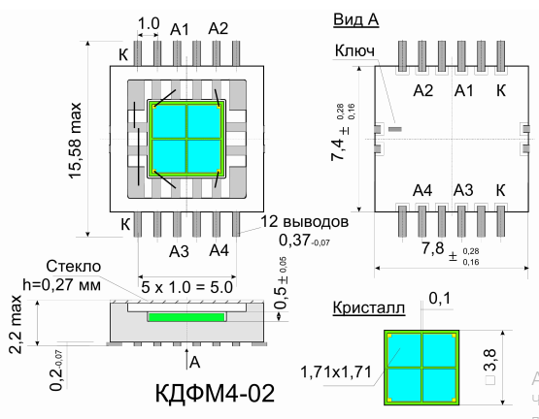
Рисунок 3.20 – Схема фотодіода КДФМ4-02 [32]

3.6 Конструкція приладу
Збірний корпус (рис. 3.21) вигтовлений із 6 пластин. Він складається із основи, двох бокових великих стінок з отворами, двох малих стінок з отворами та кришки. Товщина стінок 4 мм. В результаті маємо корпус, як коробку, з шести деталей, які гвинтами з’єднуються між собою. Знизу на основі та зверху на крищці використовуємо потайні гвинти, щоб вони не виступали за нижню та верхню площини корпусу.
Жосткість корпусу та точність позиціонування не висока. Перевагами такого корпусу є висока технологічність та дешевизна. Тому такі корпуси рекомендовано для простих вузлів із низькою точністю.

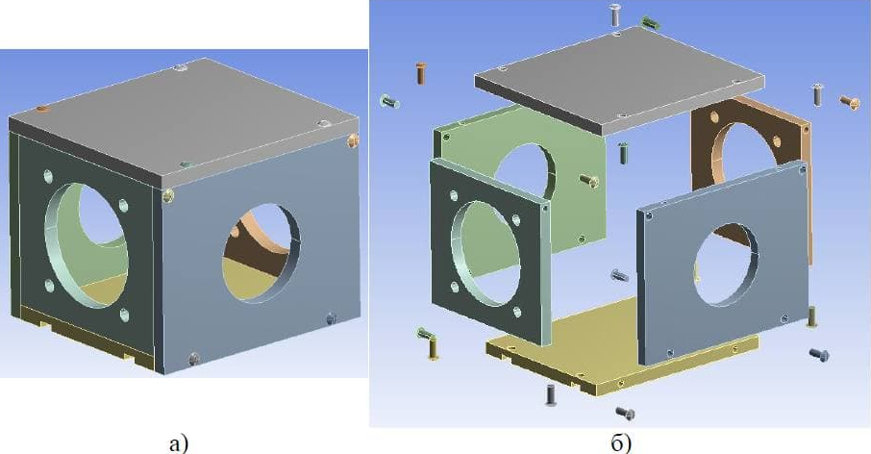
Рисунок 3.21 – Збірний корпус із пластин: а) скадений варіант без оптики; б) усі елементи корпусу
До стінок цього корпусу кріпляться фланцем 4 тубуси (рис. 3.22), у яких встановлена вся оптика. Фланець використовуємо, щоб чітко позиціонувати оправи з оптикою відносно площин корпусу.
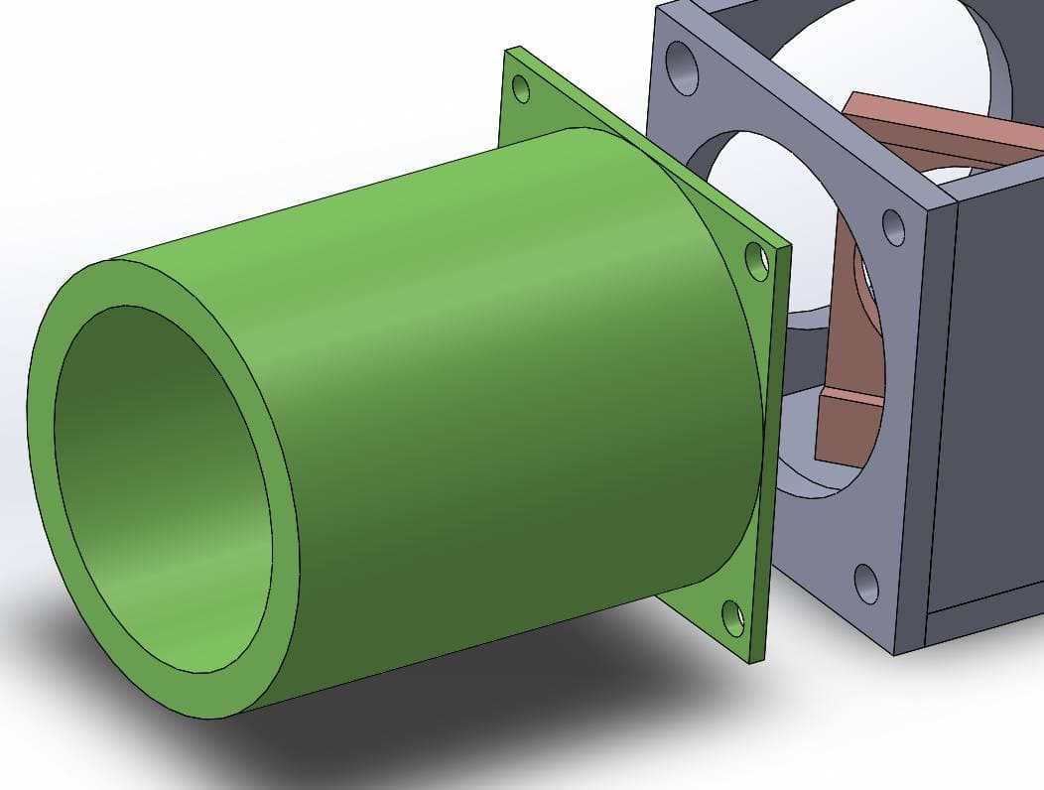
Рисунок 3.22 – Кріплення тубусу до корпусу
Спектроподільні пластинки в середині корпусу закріплені на кронштейнах та кріпляться до основи корупусу гвинтами. На виділених ребрах (рис. 3.23) фаска дял закріплення світоділильної пластинки клеєм.
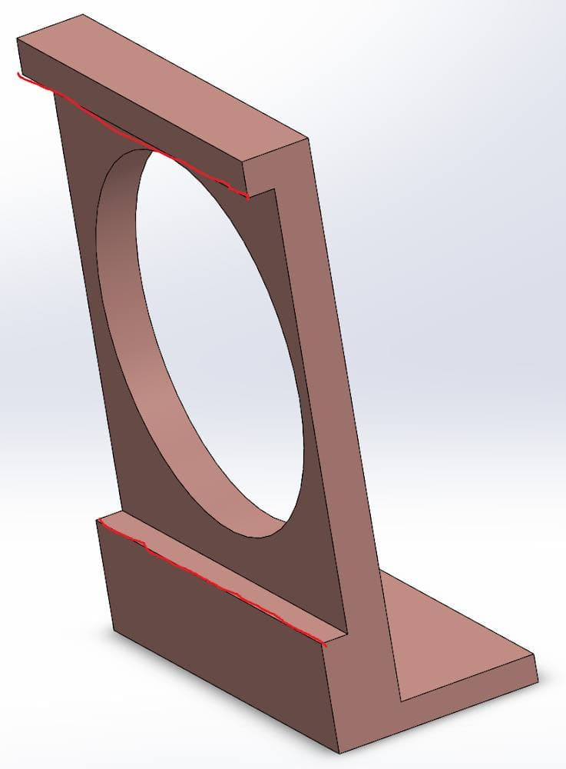
Рисунок 3.23 – Кронштейн для світоділильної пластинки
Коліматор та камерний об’єктив крпляться в оправи за допомогою різьбового кільця (рис. 3.24). А вже оправа з лінзами вкрбчується в тубус.
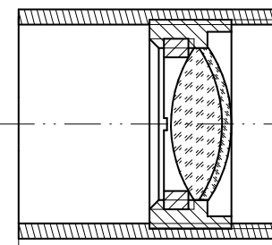
Рисунок 3.24 – Кріплення лінзи
Поляризатор кріпится в оправу з приймачем за допомогою проміжних прокладок квадратної форми, після поляризатора за допомогою цих же прокладок кріпится світлофільтр і вже ззовні фіксується різьбовим кільцем (рис. 3.25).
Цей блок кріпиться до тубусу як кришка, за допомогою затискачів.
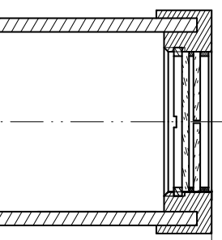
Рисунок 3.25 – Блок з поляризатором, приймачем випромінювання та світлофільтром
В результаті отримуємо компактну конструкцію (рис.3.26, 3.27)
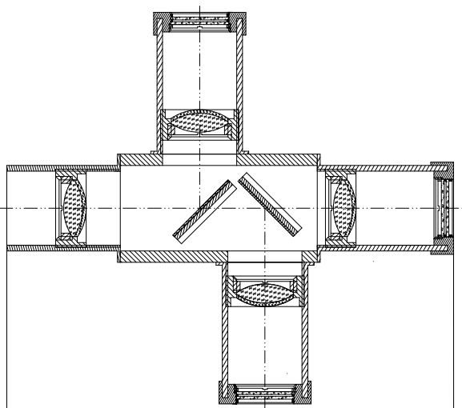
Рисунок 3.26 – Конструкція приладу (розріз посередині)
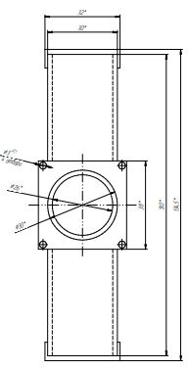
Рисунок 3.27 – Конструкція приладу (вигляд зліва)

ВИСНОВКИ ДО РОЗДІЛУ 3
Проаналізувавши різні види поляризаторів, приймачів випромінвання, спектроподільників, світлофільтрів було обрано ті, які найбільше підходять для виконання поставлених цілей.
Розроблено таку конструкцію приладу, щоб він був більш компактним, зручним до використання та був захищений від різних впливів середовища, в якому прилад використовується.

ЗАГАЛЬНІ ВИСНОВКИ
В даному бакалаврському проєкті було розроблено прилад для вивлення наземних об’єктів з повітря.
Багатоканальні оптичні системи можна використовувати як ефективний пристрій для дистанційних спостережень за наземними об’єктами.
Розроблений прилад є 3-канальною оптичною системою, яка розділяє випромінювання на ультрафіолетовий, видимий та інфрачервоний спектри, окремо поляризує кожне, утворює сигнал на приймачах випромінювання і далі передає цей сигнал для обробки.
Габаритні розміри розробленого приладу було обрані з практичних міркуваннь для компактності приладу.

СПИСОК ВИКОРИСТАНИХ ДЖЕРЕЛ
- Поляризация. Encyclopaedia Britannica. Encyclopaedia Britannica, Inc. 17 июля 2020 г. Режим доступа: https://www.britannica.com/science/polarization-physics
- Introduction to Polarized Light. Дуглас Б. Мерфи. Кеннет Р. Спринг. Майкл У. Дэвидсон. Режим доступа: https://www.microscopyu.com/techniques/polarized-light/introduction-to-polarized-light
- Природная поляризация. Режим доступа: https://ido.tsu.ru/schools/physmat/data/res/optika/uchpos/text/g5_4_inter.html
- Волькенштейн М. В., Молекулярная оптика, М. — Л., 1951; его же, Молекула и жизнь, М., 1965; Джерасси К., Дисперсия оптического вращения, пер. с англ., М., 1962; Терентьев А. П., Органический анализ, М., 1966.
- Техника лабораторных работ. Ф. Ю. Рачинский, М. Ф. Рачинская. Ленинград: "Химия", 1982.
- Дорохова Е.Н., Прохорова Г.В. Аналитическая химия. Физико-химические методы анализа. — М., 1991; Харитонов Ю.Я. Аналитическая химия (аналитика). В 2 кн. — Кн. 2. Количественный анализ. Физико-химические (инструментальные) методы анализа. — М., 2001; Юинг Г. Инструментальные методы химического анализа. — М., 1989.
- Уокер Г. Астрономические наблюдения.
- В.В. Брюханова, И.В. Самохвалов. ЛАЗЕРНОЕ ПОЛЯРИЗАЦИОННОЕ ЗОНДИРОВАНИЕ. Учебно-методический комплекс. Томск, 2007.
- Михеенко, А. В. М 69. Поляризация, дисперсия и поглощение света: учеб. пособие / А. В. Михеенко. – Хабаровск : Изд-во Тихоокеан. гос. ун-та, 2016. - 88 с.
- "Скляні поляризатори Polarcor: інформація про продукт" (PDF). Corning.com. Грудень 2006. Архів з Оригінальний (pdf) 12.10.2007. Отримано 2008-08-08.
- Гехт, Євген. Оптика, 2-е видання, Аддісон Уеслі (1990) ISBN 0-201-11609-X. Розділ 8.
- Методичні вказівки для студентів, що навчаються за спеціальністю 133 "Галузеве машинобудування" ОС Магістр – Таврійський державний агротехнологічний університет, [Електронний ресурс]: / уклад. К.О. Самойчук, О.О. Ковальов. – М.: ТДАТУ, 2018 – 18 с. – Режим доступу: http://www.tsatu.edu.ua/ophv/wp-content/uploads/sites/13/poljarymetrija.pdf
- Шишловский А. А., Прикладная физическая оптика, М., 1961; см. также лит. к ст. Поляризация света, Поляриметрия.
- Лихоліт М. І., Колобродов В. Г., Овечкін В. С. Визначення дальності розпізнавання об’єктів тепловізором з мікроболометричною матрицею // Вісник НТУУ «КПІ». Серія приладобудування. – 2004. – Вип. 27. – С. 43–50.
- Tianzhu Х. A fusion algorithm for infrared and visible images based on adaptive dualchannel unit-linking PCNN in NSCT domain / Х. Tianzhu, Li Yan, G. Rongrong Gao. // Infrared Physics & Technology. – 2015. – №69. – С. 53–61.
- Tianzhu Х. A fusion algorithm for infrared and visible images based on adaptive dualchannel unit-linking PCNN in NSCT domain / Х. Tianzhu, Li Yan, G. Rongrong Gao. // Infrared Physics & Technology. – 2015. – №69. – С. 53–61.
- Calculation Model for Optoelectronic Remote Sensing System’s RadiometricResolution at Arbitrary Viewing Angles / [V. H. Kolobrodov, M. I. Lykholit, V. I. Mykytenko та ін.]. // Visnyk NTUU KPI. – 2017. – №69. -С. 30–34.

- Многоспектральные фоточувствительные приборы / [Л. Василевская, С. Клемин, Ю. Концевой та ін.]. // ФОТОНИКА. – 2007. – №4. – С. 18–23
- Микитенко В. І. Багатоканальні іконічні системи дистанційного моніторингу /В. І. Микитенко, В. Й. Котовський, Г. В. Богатирьова – Київ: НТУУ "КПІ". – С. 1–9.
- D.H. Goldstein, Polarized Light, Second, Mercel Dekker, New York (2010).
- Відьмаченко А.П. РОЗРОБКА ПОЛЯРИЗАТОРА ЗОБРАЖУВАЛЬНОГО ПОЛЯРИМЕТРА НА ОСНОВІ ПОЛЯРИЗАЦІЙНИХ ПЛІВОК / А.П. Відьмаченко, Ю. С. Іванов, І. І. Синявський // Космічна наука і технологія. – 2015. – Т. 21. – № 4.
- Поляризація світла (Електромагнітного випромінювання) // Астрономічний енциклопедичний словник / за заг. ред. І. А. Климишина та А. О. Корсунь. — Львів : Голов. астроном. обсерваторія НАН України : Львів. нац. ун-т ім. Івана Франка, 2003. — С. 370—371. — ISBN 966-613-263-X.
- Оптические покрытия. Режим доступа: http://www.tydexoptics.com/pdf/ru/Optical_Coatings_ru.pdf
- ПОЛЯРИЗАТОРЫ PROFLUX КОМПАНИИ MOXTEK: ПРЕИМУЩЕСТВА В ДИАПАЗОНЕ ОТ УФ- ДО БЛИЖНЕЙ ИК-ОБЛАСТИ. Режим доступа: https://www.j-analytics.ru/files/article_pdf/3/article_3886_258.pdf
- OPT-DATA-1008, Rev AE. Subject to technical change without notice. UV Polarizers UV Series Datasheet. Режим доступа: https://moxtek.com/wp-content/uploads/OPT-DATA-1008-UV-Polarizers.pdf
- OPT-DATA-1004, Rev AJ. MOXTEK. Subject to technical change without notice. Visible Light Polarizers PPL, PFU & RCV Series Datasheet. Режим доступа: https://moxtek.com/wp-content/uploads/OPT-DATA-1004-PPL-and-PFU-Series.pdf
- OPT-DATA-1002, Rev X Subject to technical change without notice. Short Wave Wire-Grid IR Polarizers BIR Series Datasheet. Режим доступа: https://moxtek.com/wp-content/uploads/OPT-DATA-1002-Short-Wave-IR-Polarizers-BIR-Series.pdf
- Светофильтры. ООО Современные оптические технологии. Киев. 2008-2021.
- Светофильтры для работы в ультрафиолетовом диапазоне. MidOpt UV Bandpass. Режим доступа: https://www.cameraiq.ru/media/data/product/BP340_data-sheet.pdf
- Полосно-пропускающие светофильтры. MidOpt Bandpass. Режим доступа: https://www.cameraiq.ru/media/data/data/file/BP550-Transmission-MidOpt.pdf
- Защитные светофильтры. MidOpt Protective. Режим доступа: https://www.cameraiq.ru/media/data/data/file/AC800-Transmission-MidOpt.pdf
- Основные технические характеристики фотодиодов КДФМ4-02. Режим доступа: KDFM4-02Ris.pdf
- Колобродов В.Г., Микитенко В.І., Тимчик Г.С. Поляризаційна модель теплоконтрастних об’єктів спостереження / Термоелектрика, №1, 2020. – с.36-52.
- Колобродов В.Г., Микитенко В.І. Комплексування інформації в багатоканальних оптико-електронних системах спостереження (монографія) К.: «Аверс», 2013. – 178 с.
- В.Г. Колобродов, В.І. Гордієнко, В.І. Микитенко, І.В. Мазурін, С.І. Клюфас Науково-практичні аспекти створення тепловізійних систем: монографія. – К: НТУУ КПІ, 2015. – 159 с.
- Kolobrodov V.G., Mykytenko V.I., Tymchik G.S. Technology of Infrared Radiation Polarizer / Proceedings of SPIE, Optical Fibers and Their Applications, 2020, 1145609.
- Kolobrodov, V. H., Lykholit, M. I., Mykytenko, V. I., Tiagur, V. M., Dobrovolska, K. V. Calculation Model for Optoelectronic Remote Sensing System’s Radiometric Resolution at Arbitrary Viewing Angles // Visnyk NTUU KPI. Seriia Radiotekhnika Radioaparatobuduvannia. - 2017. - Iss. 69. - РР.30-34.
- Igor G. Chyzh, Valentin G. Kolobrodov, Anatoly V. Molodyk, Volodymyr I. Mykytenko, Grygorij S. Tymchik Energy resolution of dual-channel opto-electronic surveillance system / Proceedings of SPIE, Volume 11581, Photonics Applications in Astronomy, Communications, Industry, and High Energy Physics Experiments 2020; 115810K (2020).

